
MediaPro พัฒนาโปรแกรมตัดต่อวิดีโอ ที่ใช้ปัญญาประดิษฐ์ในการช่วยทำงาน

คณะผู้วิจัย
66120501013 นายรวิพล ประพันธ์วงศ์ DMT
66120501015 นายสุทธิโชติ ม่านทอง DMT
66120501056 นายธัญกร โชคเกรียงไกร DMT

โครงงานนี้เป็นส่วนหนึ่ง ของรายวิชา MDT370
โครงการร่วมบริหารหลักสูตรมีเดียอาร์ตและเทคโนโลยีมีเดีย
หลักสูตร วท.บ. สาขาวิชาเทคโนโลยีมีเดีย
คณะสถาปัตยกรรมศาสตร์และการออกแบบ
มหาวิทยาลัยเทคโนโลยีพระจอมเกล้าธนบุรี

สารบัญ
บทที่ 1 บทนำ (introduction) 3
1.1 ที่มาและความสำคัญ 3
1.2 ช่องว่างงานวิจัย 4
1.3 วัตถุประสงค์ 6
1.4 ขอบเขตงาน 6
บทที่ 2 ทฤษฎีและงานวิจัยที่เกี่ยวข้อง (Literature Review) 8
2.1 เทคโนโลยีการประมวลผลสัญญาณเสียงและปัญญาประดิษฐ์ 9
2.2 การประมวลผลภาษาธรรมชาติและการจัดการไฟล์สื่อ 11
2.3 วิวัฒนาการและเครื่องมือตัดต่อวิดีโอในปัจจุบัน 12
2.4 งานวิจัยที่เกี่ยวข้อง 20
บทที่ 3 วิธีการดำเนินการวิจัย (Methodology) 26
3.1 การออกแบบแบบสอบถามของผู้ใช้ เพื่อสำรวจความต้องการต่อโปรแกรมตัดต่อในปัจจุบัน 26
3.2 การออกแบบภาพรวมกระบวนการของระบบ 26
3.3 ระบบตัดต่อทั่วไป 26
3.4 ระบบการจัดการและแยกสัญญาณเสียงส่วนหน้า 27
3.5 ระบบตัดแบ่งคำประมวลผลภาษาธรรมชาติและการทำคำบรรยายอัตโนมัติ 28
3.6 ระบบตรวจจับกิจกรรมเสียงพูดและช่องว่างเสียงเงียบ 29
3.7 การออกแบบวิธีการจัดการและลดการใช้ทรัพยากรระบบ 29
3.8 Dataset & Data Preprocessing 30
3.9 การออกแบบและการตั้งค่าโมเดล 31
3.10 การประเมินประสิทธิภาพจากมุมมองผู้ใช้ 31
3.11 การประเมินประสิทธิภาพของปัญญาประดิษฐ์ 32
บทที่ 4 ผลการดำเนินงาน 34
4.1 ผลการเปรียบเทียบประสิทธิภาพของ Model Whisper ที่จะนำมาใช้ในงาน 34
ภาคผนวก 37

บทนำ (introduction)

ที่มาและความสำคัญ
ในปัจจุบันสื่อวิดีโอได้กลายเป็นรูปแบบการสื่อสารที่สำคัญในยุคดิจิทัล ไม่ว่าจะเป็นการนำเสนอข้อมูล ความบันเทิง การตลาด หรือการสร้างตัวตนบนแพลตฟอร์มออนไลน์ เช่น YouTube, TikTok และ Instagram ทำให้การผลิตเนื้อหาวิดีโอมีจำนวนเพิ่มขึ้นอย่างต่อเนื่อง ส่งผลให้กระบวนการ การตัดต่อวิดีโอ (Video Editing) กลายเป็นขั้นตอนสำคัญในการปรับแต่งและจัดเรียงภาพ เสียง และองค์ประกอบต่าง ๆ ของวิดีโอ เพื่อให้เนื้อหามีความต่อเนื่อง เข้าใจง่าย และสามารถสื่อสารกับผู้ชมได้อย่างมีประสิทธิภาพ
อย่างไรก็ตาม การตัดต่อวิดีโอในปัจจุบันมีรูปแบบเนื้อหาหลากหลายประเภท เช่น วิดีโอเพื่อความบันเทิง วิดีโอที่มีความเป็นทางการ หรือวิดีโอโฆษณาทางการตลาด ซึ่งแต่ละรูปแบบต้องใช้เวลาและกระบวนการตัดต่อที่แตกต่างกัน อีกทั้งในยุคที่แพลตฟอร์มออนไลน์ต้องการเนื้อหาอย่างต่อเนื่อง ผู้สร้างคอนเทนต์จำนวนมากจึงต้องผลิตวิดีโอในปริมาณมากและภายในระยะเวลาที่จำกัด ส่งผลให้ขั้นตอนการตัดต่อกลายเป็นหนึ่งในขั้นตอนที่ใช้เวลามากที่สุดของกระบวนการผลิตวิดีโอโดยมีรายงานว่าแม้จะเป็นการตัดต่อวิดีโอสั้นๆ หรือวิดีโอที่ไม่มีความซับซ้อน ยังต้องใช้เวลามากถึง 5-10 ชั่วโมงในการตัดต่อออกมาดังตารางที่ 1
ตารางที่ 1 รูปตารางแสดงระยะเวลาที่ใช้ในการตัดต่อวิดีโอแต่ละประเภทในปี 2025[1]
ประเภทของวิดีโอ | รายละเอียด | เวลาเฉลี่ยที่ใช้
Vlog ทั่วไป | กล้องตัวเดียว, เอฟเฟกต์น้อย | 4 – 6 ชม.
งานรีวิวสินค้า | มีการตัดต่อพอประมาณ, ใส่ข้อความในวิดีโอ | 8 – 10 ชม.
วิดีโอสอน | การบันทึกหน้าจอ, อธิบายแบบเริ่มจาก 0 | 10 – 20 ชม.
วิดีโอประกอบเพลง | กล้องหลายตัว, เอฟเฟกต์เยอะ | 30+ ชม.
การถ่าย Vlog เชิงภาพยนตร์ | คุณภาพสูง, มีเอฟเฟกต์จำนวนมาก | 40+ ชม.
จากตารางที่ 1 พบว่า วิดีโอส่วนใหญ่ที่นำมาตัดต่อมีความยาวเพียง 1–10 นาที แต่ผู้ใช้งานยังต้องใช้เวลาในการตัดต่อวิดีโอ หลายชั่วโมงต่อคลิป ซึ่งสะท้อนให้เห็นถึง ความไม่สอดคล้องระหว่างความยาวของวิดีโอ กับระยะเวลาในการตัดต่อ โดยเฉพาะในกรณีของวิดีโอที่ควรใช้เวลาในการตัดต่อไม่นาน แต่กลับต้องใช้เวลานานอย่างมีนัยสำคัญ
ผู้ตัดต่อวิดีโอจึงมักประสบปัญหาหลายประการร่วมกัน เช่น การจัดการไฟล์ฟุตเทจวิดีโอจำนวนมาก, การค้นหาคลิปและเสียงที่ต้องการ, การจัดการกับปัญหาภายในวิดีโอ เช่น ช่วงที่ไม่มีเสียงพูด และการใช้งานเครื่องมือในโปรแกรมตัดต่อที่ไม่มีประสิทธิภาพมากพอเป็นเหตุจากการเรียนรู้การใช้งานโปรแกรมตัดต่อที่มีความซับซ้อนได้ไม่เต็มที่ นอกจากนี้ โปรแกรมตัดต่อวิดีโอที่นิยมใช้ในปัจจุบันบางโปรแกรมยังมีค่าใช้จ่ายสูง หรือมีข้อจำกัดด้านประสิทธิภาพและการใช้งาน ทำให้ผู้ใช้งานบางกลุ่มไม่สามารถเข้าถึงเครื่องมือที่เหมาะสมได้ง่าย
ดังนั้น คณะผู้จัดทำจึงเล็งเห็นถึงปัญหาและข้อจำกัดของกระบวนการตัดต่อวิดีโอในปัจจุบัน จึงมีแนวคิดในการพัฒนา โปรแกรมตัดต่อวิดีโอที่จะมาช่วยแก้ปัญหาเหล่านี้ ที่มุ่งเน้นการทำให้กระบวนการตัดต่อมีความสะดวก รวดเร็ว และเหมาะสมกับรูปแบบการสร้างคอนเทนต์ในยุคปัจจุบัน โดยผสานเข้ากับเทคโนโลยีสมัยใหม่ในปัจจุบันอย่างปัญญาประดิษฐ์ (AI) เข้ามาช่วยลดขั้นตอนที่ซ้ำซ้อนในกระบวนการตัดต่อ เพื่อช่วยให้ผู้ใช้งานสามารถผลิตวิดีโอคุณภาพได้ง่ายขึ้น ลดระยะเวลาในการทำงาน และเพิ่มประสิทธิภาพในการสร้างสรรค์เนื้อหาวิดีโอในอนาคต

ช่องว่างงานวิจัย

งานส่วนใหญ่มุ่งเน้นตรวจจับข้อความ ไม่ใช่เสียงและวิดีโอ
งานวิจัยและระบบตรวจจับในปัจจุบันส่วนใหญ่มักมุ่งเน้นการพัฒนาและฝึกฝนโมเดลปัญญาประ-ดิษฐ์บนข้อมูลรูปแบบข้อความ (Text-based) จากสื่อสังคมออนไลน์เป็นหลัก ส่งผลให้ยังคงขาดแคลนองค์ความรู้และแนวทางที่รองรับการตรวจจับหรือคัดกรองคำจากสัญญาณเสียง (Audio Signal) ในไฟล์วิดีโอโดยตรง ซึ่งมีตัวแปรความซับซ้อนมากกว่าข้อมูลข้อความดั้งเดิม

ขาดระบบ End-to-End สำหรับการทำงานกับวิดีโออัตโนมัติ
แม้ว่าในปัจจุบันจะมีงานวิจัยจำนวนมากที่ประสบความสำเร็จในการตรวจจับและรู้จำเสียงพูด แต่ระบบเหล่านั้นยังคงทำงานแบบแยกส่วน และยังไม่มีการบูรณาการกระบวนการทำงานร่วมกันตั้งแต่ระบบรู้จำเสียงพูด ให้เป็นกระบวนการทำงานแบบเบ็ดเสร็จในระบบเดียว

ข้อจำกัดด้านบริบทและฐานข้อมูลภาษาไทย
เทคโนโลยีการตรวจจับคำส่วนใหญ่ถูกพัฒนาขึ้นเพื่อรองรับภาษาอังกฤษเป็นหลัก ในขณะที่ภาษาไทยยังคงจัดอยู่ในกลุ่มภาษาที่มีทรัพยากรน้อย (Low-resource language)[2] ทำให้อัตราความแม่นยำและคลังข้อมูลคำศัพท์เฉพาะกลุ่ม (Custom Dictionary) สำหรับการฝึกฝนโมเดลยังมีอยู่อย่างจำกัด ประกอบกับธรรมชาติของภาษาไทยที่ไม่มีการเว้นวรรคระหว่างคำและมีคำพ้องเสียงจำนวนมาก ยิ่งเพิ่มความท้าทายในกระบวนการประมวลผลภาษาธรรมชาติ

การทดสอบในสภาพเสียงจริงยังมีจำกัด
แบบจำลองและงานวิจัยส่วนใหญ่มักได้รับการประเมินประสิทธิภาพบนชุดข้อมูลที่ถูกควบคุมสภาพแวดล้อมทางเสียงอย่างเข้มงวด หรือ Clean data ส่งผลให้ยังขาดผลการทดสอบเชิงประจักษ์ในบริบทของสภาพแวดล้อมจริงที่มีสัญญาณรบกวนสูง เช่น วิดีโอประเภทการสตรีมเกมหรือวิดีโอบันทึกภาพนอกสถานที่ ซึ่งมีการพูดแทรกหรือเสียงดนตรีประกอบตลอดเวลา

ช่องว่างด้านเครื่องมือเพื่อลดระยะเวลาในการผลิตเนื้อหา
แม้ว่าเทคโนโลยีการรู้จำเสียงพูดและการตรวจจับข้อความจะได้รับการพัฒนาอย่างต่อเนื่อง แต่เครื่องมือปัญญาประดิษฐ์สำหรับการตัดต่อวิดีโอในปัจจุบันส่วนใหญ่มักถูกออกแบบมาเพื่อปรับแต่งองค์ประกอบทั่วไป เช่น การเพิ่มเอฟเฟกต์ภาพหรือการปรับปรุงคุณภาพสี ทว่ายังขาดแคลนเครื่องมือที่มุ่งเน้นการลดภาระงานทางกายภาพโดยตรงของผู้ตัดต่อ (Manual Workload) เช่น การค้นหาช่วงเงียบเพื่อตัด Dead Air หรือการไล่เช็กตำแหน่งคำพูดเพื่อใส่เสียงเซ็นเซอร์ ซึ่งเป็นขั้นตอนซ้ำซากที่กลืนกินระยะเวลาในการผลิตเนื้อหามากที่สุด

ข้อจำกัดด้านความเป็นส่วนของข้อมูลและระบบส่วนต่อประสานกับผู้ใช้
ในปัจจุบัน เครื่องมือระบบอัตโนมัติที่ช่วยในการตัดต่อวิดีโอ มักประสบปัญหาข้อจำกัดสองทิศทาง กล่าวคือ เครื่องมือที่มีประสิทธิภาพสูงและประมวลผลได้รวดเร็วมักทำงานในรูปแบบ Command Line Interface ซึ่งเข้าถึงได้ยากและขาดการแสดงผลแบบเวลาจริง ในขณะที่แพลตฟอร์มสำเร็จรูปที่มีหน้าจอ Web GUI มักทำงานบนระบบคลาวด์ ซึ่งสร้างความเสี่ยงด้านความเป็นส่วนตัวของข้อมูล เนื่องจากต้องอัปโหลดไฟล์วิดีโอทั้งหมดขึ้นสู่เซิร์ฟเวอร์ภายนอก ส่งผลให้เกิดช่องว่างในการพัฒนาโปรแกรมระบบจำลองบนเครื่อง Local ที่มีส่วน UI ที่ปลอดภัยและสมบูรณ์ในตัวเอง

วัตถุประสงค์

เพื่อพัฒนาโปรแกรมตัดต่อวิดีโออัตโนมัติแบบครบวงจรบนเครื่องคอมพิวเตอร์ส่วนบุคคล

เพื่อช่วยลดภาระงานทางกายภาพและย่นระยะเวลาในกระบวนการผลิตเนื้อหาวิดีโอของผู้ใช้

เพื่อศึกษาความแม่นยำและประสิทธิภาพการประมวลผลของโมเดลปัญญาประดิษฐ์ในสภาพแวดล้อมเสียงที่หลากหลาย

ขอบเขตงาน
การดำเนินโครงงานวิจัยและการพัฒนาโปรแกรมระบบตัดต่อวิดีโออัตโนมัติ MediaPro คณะผู้จัดทำได้กำหนดขอบเขตของการดำเนินงานไว้ 3 ด้านหลัก ดังต่อไปนี้:

ขอบเขตด้านสภาพแวดล้อมและเทคโนโลยีฐานการประมวลผล
ในส่วนของโครงสร้างพื้นฐานเชิงระบบ โครงงานนี้กำหนดขอบเขตโดยมุ่งเน้นการพัฒนาโปรแกรมประยุกต์บนระบบปฏิบัติการภายในเครื่อง โดยมีรายละเอียดข้อกำหนดทางเทคโนโลยีดังนี้

ภาษาหลักในการบูรณาการระบบ ดำเนินการจัดทำและพัฒนาโครงสร้างโปรแกรมด้วยภาษา Python เป็นแกนหลัก โดยใช้คุณสมบัติในการเขียนโปรแกรมเชิงวัตถุเพื่อควบคุมกลไกการไหลของข้อมูล (Data Flow Control) และการบริหารจัดการหน่วยความจำระบบปฏิบัติการร่วม

การประยุกต์ใช้ชุดเครื่องมือโอเพ่นซอร์ส ส่วนหน้า พัฒนาระบบโดยการผสมผสานและเรียกใช้งานคลังคำสั่งรวมถึงชุดซอฟต์แวร์ประยุกต์ประเภทโอเพ่นซอร์ส เพื่อทำหน้าที่เป็นกลไกขับเคลื่อนการทำงานภายในระบบทั้งในส่วนของการจัดการคลังไฟล์วิดีโออินพุต การประมวลผลคัดแยกสัญญาณเสียง และการจัดรูปพจน์ตำแหน่งเส้นเวลาสำหรับสร้างผลลัพธ์วิดีโอสำเร็จรูป โดยสถาปัตยกรรมทั้งหมดจะถูกควบรวมให้ทำงานแบบเสร็จสรรพภายในระบบปฏิบัติการภายในเครื่อง เพื่อเสถียรภาพและความปลอดภัยสูงสุดของข้อมูล

ขอบเขตด้านการผสานปัญญาประดิษฐ์และคลังคำศัพท์

ระบบตรวจจับกิจกรรมเสียงพูดและช่วงเสียงเงียบ เรียกใช้งานปัญญาประดิษฐ์ขนาดเล็กกลุ่ม Deep Learning ในกลุ่ม VAD (Video Activity Detection) ทำหน้าที่จำแนกแอมพลิจูดสัญญาณเสียงเพื่อระบุพิกัดช่องว่างเสียงเงียบ

ระบบรู้จำเสียงพูดเพื่อถอดความ เรียกใช้งานปัญญาประดิษฐ์กลุ่มจดจำเสียง ในสถาปัตยกรรม Transformer Encoder-Decoder โดยกำหนดสิทธิ์ให้ทำงานถอดความระดับลึกพร้อมแนบตำแหน่งพิกัดเวลาจริงในระดับคำ

ระบบประมวลผลภาษาธรรมชาติภาษาไทย เรียกใช้งานไลบรารี PyThaiNLP ในขั้นตอนการหั่นตัดแบ่งคำประโยคต่อเนื่องภาษาไทย (Thai Word Tokenization)

ขอบเขตด้านคุณลักษณะและฟังก์ชันการทำงานของระบบ

รูปแบบสถาปัตยกรรมซอฟต์แวร์
พัฒนาระบบในลักษณะของ Desktop Application ที่ทำงานประมวลผลแบบเบ็ดเสร็จ (End-to-End Pipeline) บนหน่วยความจำภายในเครื่องคอมพิวเตอร์ Local 100% โดยไม่พึ่งพาระบบเครือข่ายอินเทอร์เน็ตภายนอก เพื่อเสถียรภาพความเร็วและความปลอดภัยของข้อมูล (Data Privacy)

ฟังก์ชันระบบตัดต่อทั่วไป: โปรแกรมรองรับ User Interface ที่เข้าใจง่าย รองรับการจัดวางเส้นเวลา (Timeline เลเยอร์แยกชัดเจน), เครื่องมือการคลิกนำเข้าสื่อ (Drag and Drop), ฟังก์ชันการตัดต่อทั่วไป, การปรับระดับความเร็วและอัตราสัดส่วนวิดีโอ (16:9 และ 9:16), ระบบบันทึกอัตโนมัติ และการ Export

ฟังก์ชันระบบอัตโนมัติ

ระบบลบ Dead Air อัตโนมัติ: ค้นหาช่องว่างเสียงเงียบและสั่งการทำ Ripple Cut ดึงฟุตเทจภาพมาชนกันโดยอัตโนมัติตามค่าเกณฑ์เวลาที่กำหนด

ระบบสร้างคำบรรยายอัตโนมัติ: สร้างคำอธิบายบนวิดีโอเป็นภาษาไทยและภาษา
อังกฤษให้ตรงตามพิกัดเวลาจริงของสัญญาณเสียงพูด

ทฤษฎีและงานวิจัยที่เกี่ยวข้อง (Literature Review)
ในการดำเนินโครงงานพัฒนาโปรแกรมตัดต่อวิดีโออัตโนมัติด้วยปัญญาประดิษฐ์ MediaPro คณะผู้จัดทำได้ทำการศึกษา ค้นคว้า และรวบรวมทฤษฎี หลักการ ตลอดจนงานวิจัยที่เกี่ยวข้องเพื่อใช้เป็นรากฐานและแนวทางในการออกแบบสถาปัตยกรรมระบบ โดยเนื้อหาในบทนี้จะมุ่งเน้นไปที่เทคโนโลยีปัญญาประดิษฐ์สำหรับการประมวลผลสัญญาณเสียงและการถอดความ การประมวลผลภาษาธรรมชาติเพื่อจัดการข้อความภาษาไทย รวมถึงการวิเคราะห์วิวัฒนาการและข้อจำกัดของซอฟต์แวร์ตัดต่อวิดีโอในปัจจุบัน เพื่อนำไปสู่การสรุปช่องว่างของเทคโนโลยีและงานวิจัยที่ระบบ MediaPro จะเข้าไปแก้ไข โดยมีรายละเอียดของหัวข้อต่าง ๆ ตามลำดับดังต่อไปนี้

เทคโนโลยีการประมวลผลสัญญาณเสียงและปัญญาประดิษฐ์

เทคโนโลยีการจดจำเสียงพูด
เทคโนโลยีการรู้จำเสียงพูด (Automatic Speech Recognition: ASR) เป็นเทคโนโลยีที่ใช้ในการแปลงสัญญาณเสียงพูดให้เป็นข้อความโดยอัตโนมัติ โดยระบบจะทำการวิเคราะห์คลื่นเสียง (audio waveform) และแปลงเป็นตัวแทนข้อมูลที่สามารถประมวลผลได้ด้วยโมเดลปัญญาประดิษฐ์ กระบวนการทำงานของระบบ ASR โดยทั่วไปประกอบด้วยขั้นตอนสำคัญ ได้แก่

การรับสัญญาณเสียง (Audio Input)

การแปลงสัญญาณเสียงเป็นคุณลักษณะทางเสียง (Feature Extraction)

การประมวลผลด้วยโมเดล Deep Learning

การสร้างผลลัพธ์เป็นข้อความ (Text Output)
ในช่วงหลายปีที่ผ่านมา โมเดล Deep Learning โดยเฉพาะ Transformer-based models ได้เข้ามามีบทบาทสำคัญในการเพิ่มประสิทธิภาพของระบบรู้จำเสียงพูด ทำให้สามารถทำงานได้ดีแม้ในสภาพแวดล้อมที่มีเสียงรบกวน

Whisper: โมเดลสำหรับการแปลงเสียงเป็นข้อความ
Whisper เป็นโมเดลปัญญาประดิษฐ์สำหรับการรู้จำเสียงพูดที่พัฒนาโดย OpenAI ซึ่งถูกออกแบบให้รองรับหลายภาษา (Multilingual Speech Recognition) และสามารถทำงานได้ดีในสภาพแวดล้อมที่มีเสียงรบกวนสูง โมเดลนี้ถูกฝึกสอนจากชุดข้อมูลเสียงจำนวนมาก ทำให้สามารถรู้จำเสียงพูดได้อย่างมีประสิทธิภาพ
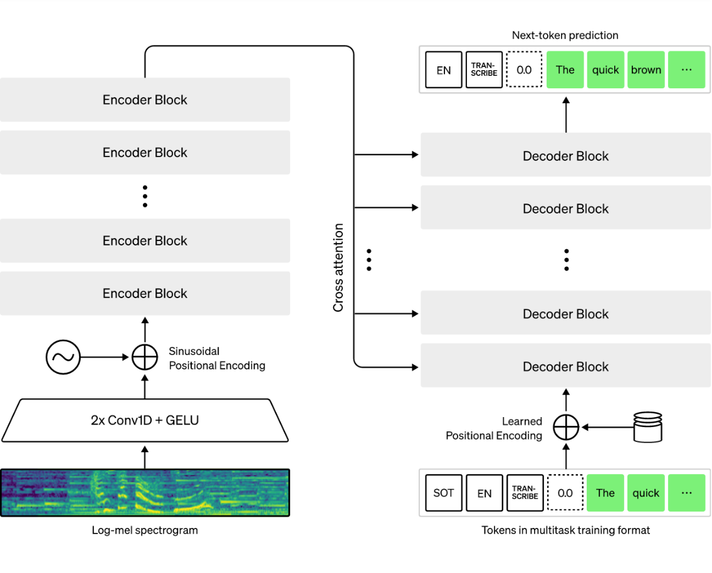
รูปที่ 1 โครงสร้างการประมวนผลของ Whisper[3]
โครงสร้างของ Whisper ใช้สถาปัตยกรรม Transformer Encoder–Decoder ซึ่งประกอบด้วยสองส่วนหลักดังรูปที่ 1 ได้แก่ Encoder ทำหน้าที่รับข้อมูลเสียงที่ถูกแปลงเป็น Mel Spectrogram และทำการเรียนรู้ลักษณะของสัญญาณเสียง และ Decoder ทำหน้าที่ทำนายลำดับของคำ (token sequence) เพื่อสร้างข้อความจากข้อมูลเสียงที่ได้รับจาก Encoder โมเดล Whisper ยังมีความสามารถในการจัดการกับเสียงที่มีสัญญาณรบกวน และรองรับภาษาหลายภาษา ทำให้เหมาะสำหรับการนำมาใช้ในระบบวิเคราะห์เสียงจากวิดีโอ เช่น วิดีโอเกม การสตรีม หรือ Vlog

Silero VAD
ปญญาประดิษฐ์ขนาดเล็กประเภท Deep Learning ที่ถูกบรรจุเขามาเปนโครงสรางด่านหนาสุดของระบบประมวลผลสัญญาณเสียง โดยมีความเกี่ยวของและหนาที่หลักในการจําแนกแอมพลิจูดและคลื่นความถี่เสียง เพื่อระบุวาชวงเวลาใดในวิดีโอที่เป็นเสียงพูดของมนุษย์ (Speech) และชวงเวลาใดที่เปนชองวางเสียงเงียบ (Nonspeech / Dead Air) แบบจําลองนี้ทำหนาที่ประเมินผลในระดับมิลลิวินาที ทำใหระบบของ MediaPro สามารถดึงตารางเวลาไปสั่งคัตลบเดดแอรได้ทันที และชวยกรองสัญญานเพื่อส่งต่อเฉพาะชวงที่มีกิจกรรมการพูดจริง ๆ ไปใหโมเดล Whisper ถอดความ ซึ่งเปนกลยุทธสําคัญที่ชวยประหยัดพลังงานการคํานวณ (Computing Resource Optimization) ของคอมพิวเตอร Local ไดอยางมหาศาล

การประมวลผลภาษาธรรมชาติและการจัดการไฟล์สื่อ

การประมวลผลภาษาธรรมชาติสำหรับภาษาไทย
การประมวลผลภาษาธรรมชาติ (Natural Language Processing: NLP) เป็นสาขาหนึ่งของปัญญาประดิษฐ์ที่มุ่งเน้นการทำให้คอมพิวเตอร์สามารถเข้าใจ วิเคราะห์ และประมวลผลภาษามนุษย์ได้ สำหรับภาษาไทย การประมวลผลข้อความมีความท้าทายเนื่องจากภาษาไทยไม่มีการเว้นวรรคระหว่างคำ ทำให้จำเป็นต้องมีขั้นตอน การตัดคำ (Word Tokenization) ก่อนนำข้อความไปประมวลผลต่อ
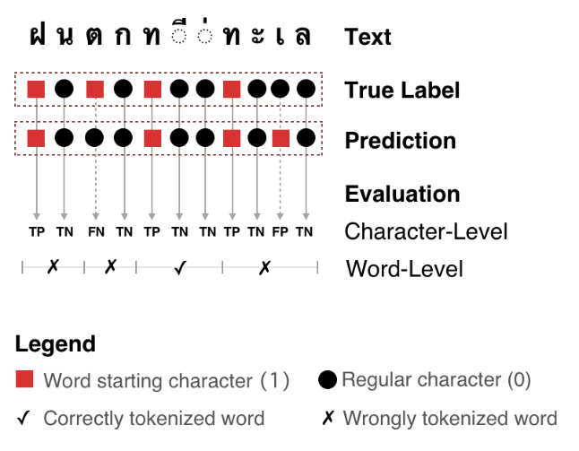
รูปที่ 2 word tokenization ของ PyThaiNLP[4]
หนึ่งในเครื่องมือที่ได้รับความนิยมสำหรับ NLP ภาษาไทยคือ PyThaiNLP ซึ่งเป็นไลบรารีโอเพ่นซอร์สที่พัฒนาขึ้นสำหรับการประมวลผลภาษาไทยโดยเฉพาะ โดยมีความสามารถ เช่น การตัดคำภาษาไทย (Word Tokenization) ดังรูปที่ 2 การวิเคราะห์ชนิดของคำ (Part-of-Speech Tagging) การตรวจสอบคำสะกด และการจัดการข้อความภาษาไทย โดยในงานวิจัยนี้ PyThaiNLP ถูกนำมาใช้ในการตัดคำเพื่อนำไปใช้ในการประเมินคำที่ได้มาจากปัญญาประดิษฐ์กลุ่มจดจำเสียง ในขั้นตอนประเมินผลโมเดลตามข้อ 3.12

เทคโนโลยีการประมวลผลวิดีโอ
ในสถาปัตยกรรมซอฟต์แวร์ตัดต่อมัลติมีเดียอัตโนมัติ เทคโนโลยีการประมวลผลวิดีโอทำหน้าที่เป็นกลไกขับเคลื่อนส่วนปลายทาง เพื่อเปลี่ยนคำสั่งเชิงตรรกะ และพิกัดเวลาที่ได้รับจากการประมวลผลปัญญาประดิษฐ์ ไปสู่กระบวนการปรับแต่งทางกายภาพบนโครงสร้างไฟล์วิดีโอ โดยครอบคลุมกระบวนการสำคัญดังนี้

การคัดแยกและสกัดกระแสข้อมูล วิดีโอจะถูกจัดเก็บในลักษณะฟอร์แมตคอนเทนเนอร์ เช่น MP4 หรือ MOV ซึ่งภายในมีสตรีมข้อมูลภาพ เสียง และ metadata วิ่งขนานกัน เทคโนโลยีนี้จะทำหน้าที่แยกสตรีมเหล่านี้ออกจากกัน เพื่อสกัดสัญญาณเสียงดิบส่งให้ปัญญาประดิษฐ์ทำการสแกนหาตำแหน่งช่วงเสียงเงียบ ก่อนจะบันทึกพิกัดเวลาอ้างอิงกลับมาในรูปของหน่วยวินาทีหรือเฟรมภาพ

กลไกการตัดแต่งและเรียงร้อยโครงสร้างไฟล์ ระบบจะใช้เทคโนโลยีการตัดต่อ มาคำนวณและประมวลผลไฟล์ตามพิกัดเวลาจาก AI โดยมี 2 เทคนิคหลัก คือการ ถอดรหัสเฟรมวิดีโอออกมาเป็นภาพดิบเพื่อทำการตัดต่อและฝังชั้นข้อมูลภาพ เช่น การวางคำบรรยาย จากนั้นจึงเข้ารหัสใหม่ วิธีนี้ให้ความแม่นยำสูงระดับเฟรมภาพแต่ใช้พลังการคำนวณสูง และการตัดต่อแบบข้ามการเข้ารหัส เป็นการสั่งตัดและเชื่อมต่อกระแสข้อมูล ดึงฟุตเทจภาพมาชนกันโดยตรงโดยไม่ผ่านการถอดรหัสใหม่ ช่วยให้ระบบทำงานได้อย่างรวดเร็วและไม่สูญเสียความคมชัดของภาพ

การผสานสัญญาณและส่งออกผลลัพธ์ กระบวนการขั้นสุดท้ายคือการรวมสตรีมภาพที่ถูกตัดแต่ง สตรีมเสียงที่ผ่านการแก้ไข และชั้นข้อมูลข้อความคำบรรยายเข้าด้วยกันอีกครั้งก่อนจะประมวลผลเรนเดอร์ ออกมาเป็นไฟล์วิดีโอผลลัพธ์สำเร็จรูปที่สมบูรณ์

วิวัฒนาการและเครื่องมือตัดต่อวิดีโอในปัจจุบัน

วิวัฒนาการของโปรแกรมตัดต่อ
เมื่อเทคโนโลยีคอมพิวเตอร์ก้าวหน้าขึ้น ซอฟต์แวร์ตัดต่อวิดีโอรูปแบบดิจิทัลได้เข้ามามีบทบาทอย่างแพร่หลาย ตัวอย่างซอฟต์แวร์ระดับตำนานที่ได้รับความนิยมอย่างสูงคือ Adobe Premiere Pro ซึ่งเปิดตัวครั้งแรกในปี ค.ศ. 1991 และได้กลายเป็นหนึ่งในเครื่องมือหลักสำหรับการทำงานทั้งในระดับมืออาชีพและระดับทั่วไป ซอฟต์แวร์ในยุคนี้ช่วยให้ผู้ใช้สามารถจัดการกับไฟล์วิดีโอได้อย่างอิสระและสะดวกสบาย ไม่ว่าจะเป็นการตัดต่อคลิป การใส่เอฟเฟกต์ การย้อมสี และการมิกซ์เสียง อย่างไรก็ตาม แม้จะมีเครื่องมืออำนวยความสะดวกมากมาย แต่กระบวนการทำงานส่วนใหญ่ยังคงต้องพึ่งพาแรงงานและดุลยพินิจของผู้ตัดต่อแบบแมนนวล (Manual) เป็นหลัก เช่น การนั่งไล่ฟังเพื่อค้นหาช่วงเวลาที่ไม่มีเสียง หรือการไล่ตัดเนื้อหาที่ไม่ต้องการออกทีละจุด
ในยุคต่อมา ซอฟต์แวร์เริ่มมีการผสานฟีเจอร์อัตโนมัติเพื่อลดภาระงานลง เช่น ฟังก์ชัน Speech-to-Text ใน Adobe Premiere Pro ที่ช่วยแปลงเสียงพูดเป็นซับไตเติลได้ทันที หรือการเกิดขึ้นของแอปพลิเคชันอย่าง CapCut ที่มี Ready-made templates สำเร็จรูป ช่วยให้สเปกงานวิดีโอขนาดสั้นเสร็จสิ้นได้อย่างรวดเร็ว ทว่าสำหรับการตัดต่อวิดีโอที่มีความยาว มีความซับซ้อน หรือมีเนื้อหาที่ต้องตรวจสอบอย่างละเอียด กระบวนการทำงานก็ยังคงต้องใช้เวลาหลายชั่วโมงไปจนถึงหลายวัน โดยเฉพาะขั้นตอนที่น่าเบื่อและซ้ำซาก เช่น การตามล่าหาช่วงเดดแอร์ (Dead Air)
จุดเปลี่ยนสำคัญเกิดขึ้นในปัจจุบัน เมื่อเทคโนโลยีปัญญาประดิษฐ์ (AI) และโมเดลภาษาขนาดใหญ่ (LLM) ก้าวข้ามจากการประมวลผลข้อความธรรมดาไปสู่เทคโนโลยีเชิงโค้ดและระบบอัตโนมัติขั้นสูง เช่น การนำ Claude Code เข้ามาช่วยขับเคลื่อนระบบตัดต่อวิดีโอ AI ยุคใหม่สามารถเข้ามาปฏิวัติ workflow การทำงานที่เคยใช้เวลาหลายชั่วโมงให้เหลือเพียงไม่กี่นาที ด้วยความสามารถในการเขียนและรันสคริปต์อัตโนมัติเพื่อตรวจจับสัญญาณเสียงและภาพได้อย่างแม่นยำ AI สามารถ "ฟังและเข้าใจ" บริบทภาษาไทยและอังกฤษ ทำให้ทำงานลงบนไทม์ไลน์ได้ทันทีโดยที่มนุษย์ไม่ต้องนั่งฟังตั้งแต่ต้นจนจบ วิวัฒนาการนี้จึงไม่ใช่แค่การปรับปรุงเครื่องมือตัดต่อทั่วไป แต่เป็นการเปลี่ยนผ่านไปสู่ระบบตัดต่ออัจฉริยะที่ช่วยทลายคอขวดด้านเวลา และเปิดโอกาสให้ผู้สร้างสรรค์ผลงานสามารถมุ่งเน้นไปที่การเล่าเรื่องและการออกแบบเชิงศิลปะได้อย่างเต็มที่

โปรแกรมตัดต่อที่มีผู้ใช้งานมากในปัจจุบัน

Capcut
เป็นโปรแกรมตัดต่อวิดีโอที่พัฒนาโดยบริษัท ByteDance ซึ่งเป็นบริษัทเดียวกับที่พัฒนา TikTok โดยสามารถใช้งานได้ทั้งบนสมาร์ตโฟน คอมพิวเตอร์ และเว็บเบราว์เซอร์ โปรแกรมนี้ถูกออกแบบมาให้ใช้งานง่าย เหมาะสำหรับผู้เริ่มต้นหรือผู้ที่ต้องการสร้างวิดีโอสำหรับโซเชียลมีเดีย เช่น TikTok, YouTube Shorts หรือ Instagram Reels โดยมีเครื่องมือช่วยตัดต่อหลายรูปแบบ เช่น การใส่เอฟเฟกต์ ฟิลเตอร์ เพลง และข้อความ รวมถึงเครื่องมือ AI เช่น การสร้างคำบรรยายอัตโนมัติและการลบพื้นหลังของวิดีโอ
เป็นซอฟต์แวร์ประยุกต์ที่มี User Interface ที่เข้าใจง่าย เอื้อต่อการใช้งานของผู้เริ่มต้น และมี Templates ที่หลากหลายดังรูปที่ 3 นอกจากนี้ยังมีการผสานเทคโนโลยีปัญญาประดิษฐ์ เช่น ระบบสร้างคำบรรยายอัตโนมัติ ระบบลบฉากหลัง และระบบแปลงข้อความเป็นเสียงพูด ซึ่งช่วยลดขั้นตอนและระยะเวลาในกระบวนการผลิตได้อย่างมีประสิทธิภาพ โดยตัวโปรแกรมรองรับการทำงานแบบข้ามแพลตฟอร์ม ทั้งบนอุปกรณ์เคลื่อนที่และคอมพิวเตอร์ส่วนบุคคลในรูปแบบไม่เสียค่าใช้จ่าย
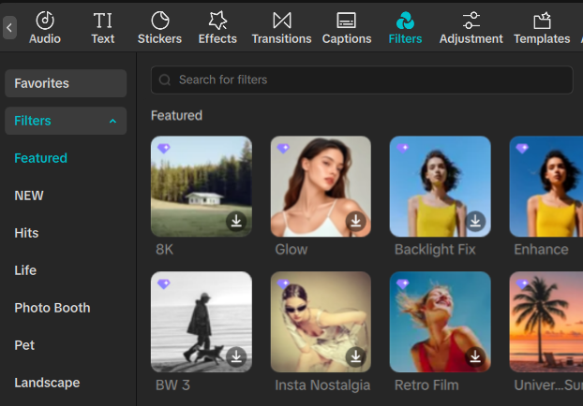
รูปที่ 3 รูปหน้าต่างการทำงาน Templete ของโปรแกรม Capcut
แม้จะมีความยืดหยุ่นสูง แต่ตัวโปรแกรมในเวอร์ชันฟรีมีข้อจำกัดด้านเครื่องมือขั้นสูง ปริมาณชั้นเลเยอร์วิดีโอ และความละเอียดในการส่งออกไฟล์ ที่จำกัดเมื่อเทียบกับซอฟต์แวร์ระดับอุตสาหกรรม โครงสร้างระบบยังไม่เหมาะสำหรับโปรเจกต์ขนาดใหญ่เนื่องจากข้อจำกัดด้านการจัดการคลังไฟล์สื่อ ที่ต้องทำการนำเข้าไฟล์ใหม่ทุกครั้งเมื่อเริ่มโครงการใหม่ นอกจากนี้ ฟังก์ชันการทำงานและเอฟเฟกต์ส่วนใหญ่ยังจำเป็นต้องพึ่งพาการเชื่อมต่อเครือข่ายอินเทอร์เน็ตตลอดเวลา ส่งผลให้ไม่สามารถทำงานในรูปแบบออฟไลน์ได้อย่างสมบูรณ์หากไม่ได้ยกระดับเป็นเวอร์ชันเสียค่าใช้จ่าย

DaVinci Resolve
เป็นซอฟต์แวร์ประยุกต์ระดับมืออาชีพที่มีระบบการปรับแต่งโทนสี (Color Grading) ที่มีประสิทธิภาพสูงจนได้รับการยอมรับเป็นมาตรฐานหลักในอุตสาหกรรมภาพยนตร์ โครงสร้างโปรแกรมถูกออกแบบในลักษณะบูรณาการที่รวมเครื่องมือหลากหลายประเภทไว้ในหนึ่งเดียว เช่น หน้าต่าง Fusion สำหรับการสร้างเทคนิคพิเศษทางภาพ และหน้าต่าง Fairlight สำหรับการบันทึกและผสมสัญญาณเสียงขั้นสูง นอกจากนี้ยังมีข้อได้เปรียบสำคัญในด้านการตลาดจากการเปิดให้ใช้งานเวอร์ชันพื้นฐานในรูปแบบไม่เสียค่าใช้จ่าย โดยไม่มีการใส่ลายน้ำ (Watermark) บนไฟล์ผลลัพธ์
แต่มีข้อจำกัดสำคัญด้านความซับซ้อนของ User Interface และแผงควบคุมคำสั่ง ซึ่งจำเป็นต้องอาศัยระยะเวลาและทักษะในการเรียนรู้สูงดังรูปที่ 4 จึงไม่เหมาะสำหรับผู้เริ่มต้นที่ไม่มีพื้นฐานด้านการตัดต่อวิดีโอมาก่อน ในมิติของฮาร์ดแวร์ ซอฟต์แวร์นี้จำเป็นต้องพึ่งพาและหน่วยประมวลผลที่มีสมรรถนะสูงเป็นพิเศษ โดยเฉพาะ RAM และหน่วยประมวลผลกราฟิก เพื่อให้สามารถเรนเดอร์งานได้อย่างราบรื่น นอกจากนี้ ในส่วนของเวอร์ชันไม่เสียค่าใช้จ่ายยังคงมีการจำกัดการเข้าถึงฟังก์ชันระดับสูง เช่น ระบบประมวลผลอัจฉริยะ และการส่งออกสัญญานภาพที่มีความละเอียดสูงเป็นพิเศษ
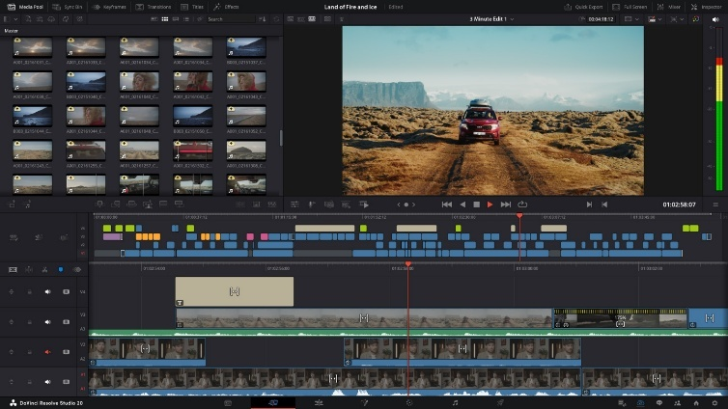
รูปที่ 4 หน้าต่างการทำงานของโปรแกรม DaVinci Resolve

Adobe Premiere Pro
เป็นซอฟต์แวร์ประยุกต์ระดับมาตรฐานสากลที่รองรับกระบวนการผลิตและตัดต่อวิดีโอในระดับมืออาชีพ รวมถึงสามารถรองรับนามสกุลไฟล์สื่อคอมพิวเตอร์ได้อย่างหลากหลาย โครงสร้างระบบมีข้อได้เปรียบสูงในด้านการทำงานร่วมกัน กับซอฟต์แวร์ประยุกต์อื่น ๆ ภายใต้ระบบนิเวศของ Adobe Creative Cloud ได้อย่างมีประสิทธิภาพ อีกทั้งยังติดตั้งเครื่องมือเชิงลึกขั้นสูงสำหรับการจัดการ Timeline การปรับแต่งค่าโทนสี และระบบเอฟเฟกต์ที่ยืดหยุ่น นอกจากนี้ยังได้มีการผสานระบบปัญญาประดิษฐ์ในนาม Adobe Sensei เข้ามาช่วยประมวลผลภาระงานเพื่อลดระยะเวลาการทำงานเชิงเทคนิคได้อย่างเป็นรูปธรรม
มีข้อจำกัดสำคัญในด้านรูปแบบสัญญาสิทธิ์การใช้งาน ที่ไม่มีเวอร์ชันสำหรับการใช้งานฟรีเต็มรูป-แบบโดยผู้ใช้จำเป็นต้องชำระค่าบริการในรูปแบบสมาชิกรวมศูนย์รายเดือนหรือรายปีผ่านทาง Adobe Creative Cloud เท่านั้น ในด้านการใช้งาน ส่วน User Interface มีความซับซ้อนสูง ส่งผลให้ผู้เริ่มต้นจำเป็นต้องอาศัยระยะเวลาและทักษะในการเรียนรู้ค่อนข้างมากจึงจะสามารถควบคุมคำสั่งได้อย่างเต็มประสิทธิภาพ ตลอดจนในมิติของฮาร์ดแวร์ ซอฟต์แวร์นี้จำเป็นต้องพึ่งพาทรัพยากรเครื่องคอมพิวเตอร์ที่มีสมรรถนะการประมวลผลสูงเป็นพิเศษ โดยเฉพาะในขั้นตอนการตัดต่อเนื้อหาที่มีความละเอียดของสัญญาณภาพสูง
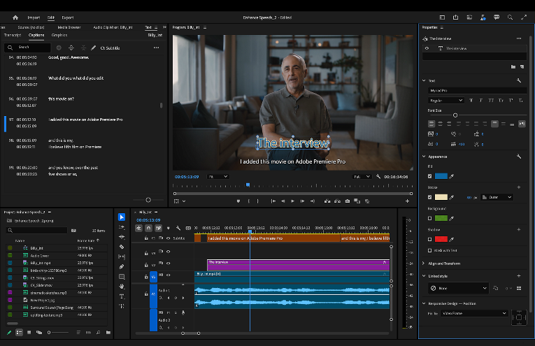
รูปที่ 5 หน้าต่างการทำงานของโปรแกรม Adobe Premier Pro

แนวคิดการตัดต่อวิดีโอด้วย Claude Code
Claude Code เป็นเครื่องมือปัญญาประดิษฐ์ประเภท AI Coding Agent ในรูปแบบ Command Line Interface (CLI) พัฒนาโดย Anthropic การนำ Claude Code มาประยุกต์ใช้ในงานตัดต่อวิดีโอถือเป็นแนวคิดใหม่ที่เปลี่ยนผ่านจากการตัดต่อผ่าน UI แบบดั้งเดิม ไปสู่การสั่งงานด้วยภาษาธรรมชาติ เพื่อให้ AI ทำการควบคุมและเขียนสคริปต์สั่งการตัดต่อวิดีโอในระดับระบบปฏิบัติการ
กระบวนการทำงานของ Claude Code จะเป็นการทำงานร่วมกับเครื่องมือหรือสคริปต์เสริมเสริมแบบ End-to-End บนเครื่องคอมพิวเตอร์ของผู้ใช้ โดย AI มีความสามารถในการเข้าถึง จัดระเบียบโฟลเดอร์ แก้ไขสคริปต์ และเรียกใช้ทรัพยากรระบบ (CPU และ GPU) เพื่อสั่งเรนเดอร์วิดีโอได้โดยตรง ส่งผลให้สามารถลดภาระงานที่มีลักษณะซ้ำซาก (Tedious Tasks) เช่น การตรวจจับและตัดช่วงเสียงเงียบ (Dead Air Detection) ได้อย่างรวดเร็วผ่านการป้อนชุดคำสั่งเพียงครั้งเดียว ช่วยย่นระยะเวลาการทำงานจากหลายชั่วโมงให้เหลือเพียงไม่กี่นาที
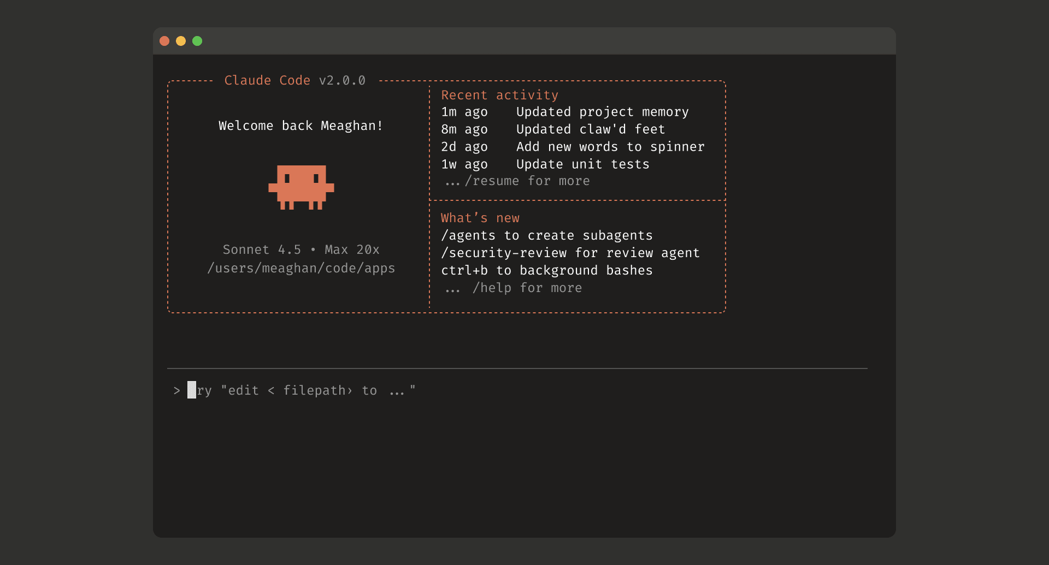
รูปที่ 6 หน้าต่างการทำงานของ Claude Code CLI
แม้ว่าระบบดังกล่าวจะมีความรวดเร็วสูง แต่ยังมีข้อจำกัดสำคัญในการนำมาใช้งานแพร่หลายดังนี้

ข้อจำกัดด้านการแสดงผล
เนื่องจากไม่มี UI ที่สวยงามเหมือนโปรแกรมดั้งเดิม ผู้ใช้ต้องสั่งงานผ่าน Terminal และตรวจสอบสถานะผ่านไฟล์ Log หรือ Manifest JSON เท่านั้นดังรูปที่ 6 การไม่สามารถรับชมผลลัพธ์แบบเวลาจริง (Real-time) ทำให้เมื่อต้องการตรวจสอบหรือแก้ไขงาน ผู้ใช้จำเป็นต้องรอให้กระบวนการเรนเดอร์เสร็จสิ้นก่อนทุกครั้ง ซึ่งในบางกรณีอาจใช้เวลามากกว่าการตัดต่อตามปกติ

ข้อจำกัดด้านหน่วยความจำ
สำหรับโปรเจกต์ภาพยนตร์ขนาดยาวหรือวิดีโอที่มีไฟล์ฟุตเทจดิบขนาดใหญ่ ระบบจะไม่สามารถจดจำและเชื่อมโยงภาพรวมของวิดีโอทั้งหมดพร้อมกันในหน่วยความจำเดียวได้ จำเป็นต้องแบ่งงานออกเป็นส่วนสั้น ๆ

การพึ่งพาโมเดลภายนอก (Dependency on External Models)
เนื่องจาก Claude Code ไม่มีสถาปัตยกรรมในการมองเห็นภาพหรือฟังเสียงโดยตรง แต่ทำหน้าที่เป็นผู้เขียนสคริปต์เชื่อมโยงระบบ หากโมเดลร่วมภายนอก เช่น โมเดล Speech-to-Text ทำงานผิดพลาด แปลงคำศัพท์หรือระบุตำแหน่งเวลาคลาดเคลื่อน ผลลัพธ์และจุดตัดของวิดีโอก็จะผิดเพี้ยนตามไปด้วยทันที

การตัดต่อวิดีโอด้วยแพลตฟอร์มออนไลน์ Klipr
Klipr เป็นแพลตฟอร์มสำเร็จรูปบนระบบคลาวด์ ที่ได้รับความนิยมในฐานะเครื่องมือช่วยอำนวยความสะดวกด้านการสร้างคำบรรยายวิดีโออัตโนมัติ โดยเฉพาะกับภาษาไทย สำหรับผู้สร้างเนื้อหาบนโซเชียลมีเดีย แพลตฟอร์มนี้มุ่งเน้นการแก้ปัญหาความล่าช้าและลดภาระงานในขั้นตอนการพิมพ์คำบรรยายด้วยมือ โดยการผสานเทคโนโลยีปัญญาประดิษฐ์ในกลุ่ม Speech-to-Text เพื่อแปลงสัญญาณเสียงในวิดีโอให้เป็นตัวอักษรและจัดวางตำแหน่งเวลาให้สอดคล้องกันโดยอัตโนมัติ
กระบวนการทำงานของ Klipr เริ่มต้นจากการให้ผู้ใช้อัปโหลด (Upload) ไฟล์วิดีโอหรือไฟล์เสียงขึ้นสู่ระบบคลาวด์ผ่านเว็บเบราว์เซอร์ดังรูปที่ 7 หลังจากนั้นโมเดลปัญญาประดิษฐ์ส่วนกลางของแพลตฟอร์มจะทำการประมวลผลแยกสัญญาณเสียงเพื่อถอดความออกมาเป็นข้อความ พร้อมระบุตำแหน่งเวลาเริ่มต้นและสิ้นสุด ในระดับคำหรือประโยค ผู้ใช้สามารถเลือกรูปแบบการแสดงผล Style ของตัวอักษร และภาพเคลื่อนไหว ของคำบรรยายผ่านหน้าต่าง Web GUI ได้ทันที นอกจากนี้ระบบยังมีฟังก์ชันช่วยตัดแบ่งประโยคยาว ๆ ให้สั้นลงเพื่อให้สอดคล้องกับพฤติกรรมการรับชมวิดีโอสั้นในปัจจุบัน ซึ่งช่วยย่นระยะเวลาการทำงานให้เสร็จสิ้นได้ภายในไม่กี่นาที
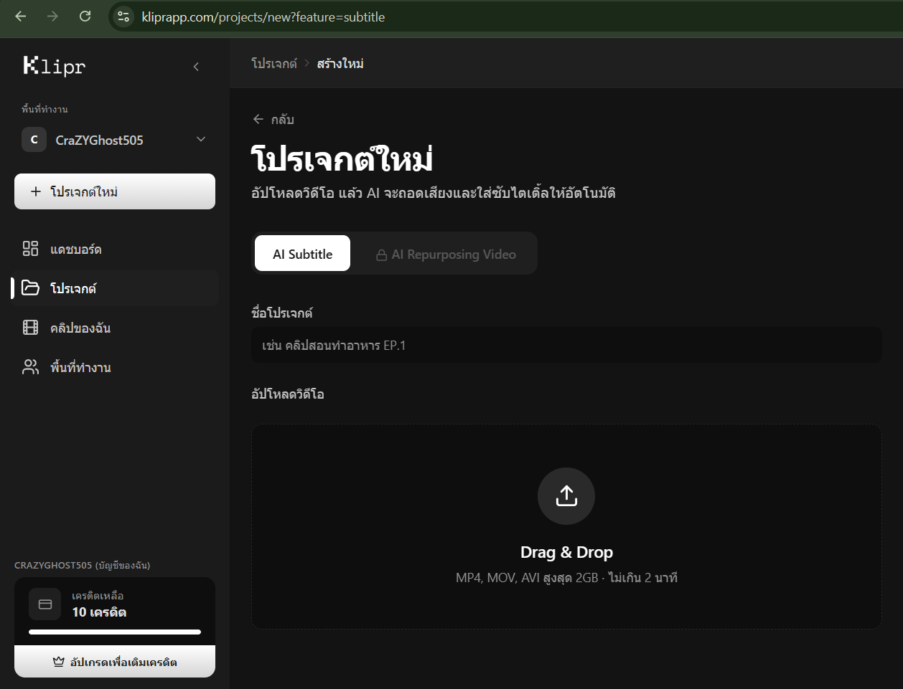
รูปที่ 7 หน้าต่างการทำงานของ Klipr บนบราวเซอร์
แม้ว่า Klipr จะมีประสิทธิภาพสูงในการถอดความและสร้างคำบรรยายที่รวดเร็ว แต่อัตราความสำเร็จและความยืดหยุ่นในการใช้งานยังมีข้อจำกัดสำคัญเมื่อเทียบกับระบบที่ประมวลผลภายในเครื่อง (Local System) ดังนี้

ข้อจำกัดด้านความเป็นส่วนตัวของข้อมูลวิดีโอ
การที่ Klipr ทำงานในรูปแบบ Cloud-based 100% ดังรูปที่ 7 บังคับให้ผู้ใช้ต้องส่งผ่านฟุตเทจวิดีโอทั้งหมดขึ้นสู่เซิร์ฟเวอร์ภายนอก ซึ่งไม่ตอบโจทย์สำหรับผู้ใช้หรือองค์กรที่ต้องการรักษาความลับของข้อมูล และมีความเสี่ยงต่อการที่เนื้อหาภายในวิดีโอจะรั่วไหลสู่สาธารณะ

ข้อจำกัดด้านการผสานฟังก์ชันและการทำงานแบบต่อเนื่อง
ปัจจุบัน Klipr มุ่งเน้นไปที่การทำคำบรรยายเป็นหลัก แต่ยังขาดการบูรณาการระบบตรวจจับช่วงเสียงเงียบ (Dead Air) และทำการตัดต่อไฟล์วิดีโอให้เสร็จสิ้นภายในระบบเดียวกันแบบครบวงจร

งานวิจัยที่เกี่ยวข้อง

Comparison of wav2vec 2.0 models on three speech processing tasks (2024)[5] – การเปรียบเทียบประสิทธิภาพของข้อมูล จากโมเดล wav2vec 2.0 ด้วยงานเกี่ยวกับการแยกเสียงพูด ใช้ input เป็นข้อมูลเสียง (Raw Audio) โดยใช้สัญญาณเสียงดิบความถี่ 16 kHz เป็นบทสนทนาในสถานการณ์จริง จำนวน 4 ชุด และใช้ชุดข้อมูล เสียงอ่านที่จำลองสภาพแวดล้อมแบบสะอาด (Artificial training data) ซึ่งสร้างจากชุดข้อมูล LibriSpeech เพื่อนำมาใช้เปรียบเทียบกัน โมเดลที่นำมาเปรียบเทียบ: มี 4 โมเดลหลักคือ Base (95M parameters), Large (317M parameters), XLSR-53 (Multilingual) และ CITRUS (โมเดลขนาด Base แต่ Pre-train ด้วยภาษาเช็กจากแหล่งข้อมูลที่หลากหลาย) การทดสอบจะเปรียบเทียบ 3 tasks ได้แก่ การตรวจจับการเปลี่ยนคนพูด (SCD), การตรวจจับกิจกรรมเสียงพูด (VAD) และ การตรวจจับเสียงพูดที่ซ้อนทับกัน (OSD) ทดสอบด้วยการ Fine-tune ด้วยข้อมูลในโดเมนเดียวกัน (In-domain) และข้อมูลจำลอง (Artificial Data) ที่สร้างจาก LibriSpeech ผลการทดลองชี้ว่าโมเดลที่ Pre-train ด้วยข้อมูลที่มีความหลากหลาย (เช่น CITRUS หรือ XLSR-53) ให้ผลลัพธ์ดีกว่าโมเดลที่มีขนาดใหญ่กว่าแต่ฝึกจากข้อมูลที่สะอาดเพียงอย่างเดียว (เช่น Large) ข้อจำกัดสำคัญของโมเดล wav2vec 2.0 คือความไวต่อสภาพแวดล้อมทางเสียง (Acoustic conditions) เนื่องจากสถาปัตยกรรมส่วนใหญ่ถูกฝึกฝนล่วงหน้า (Pre-trained) ด้วยชุดข้อมูลที่มีการควบคุมสภาพเสียงให้มีความสะอาดสูง (เช่น LibriSpeech) ส่งผลให้ประสิทธิภาพการประมวลผลลดลงอย่างมีนัยสำคัญเมื่อนำไปใช้งานกับสัญญาณเสียงในสถานการณ์จริง (Real-world acoustic environments) ที่มีความซับซ้อนและมีเสียงรบกวนปะปน แม้โมเดล Transformer อย่าง wav2vec 2.0 จะมีประสิทธิภาพสูง แต่การจัดการกับข้อมูลเสียงปริมาณมากๆ มักตามมาด้วยปัญหาเรื่องความหน่วง (Latency) และใช้ทรัพยากรในการคำนวณค่อนข้างสูง และต้องใช้ dataset เฉพาะภาษา ยังไม่มีการใช้ภาษาอื่น ๆ นอกจากภาษาอังกฤษ
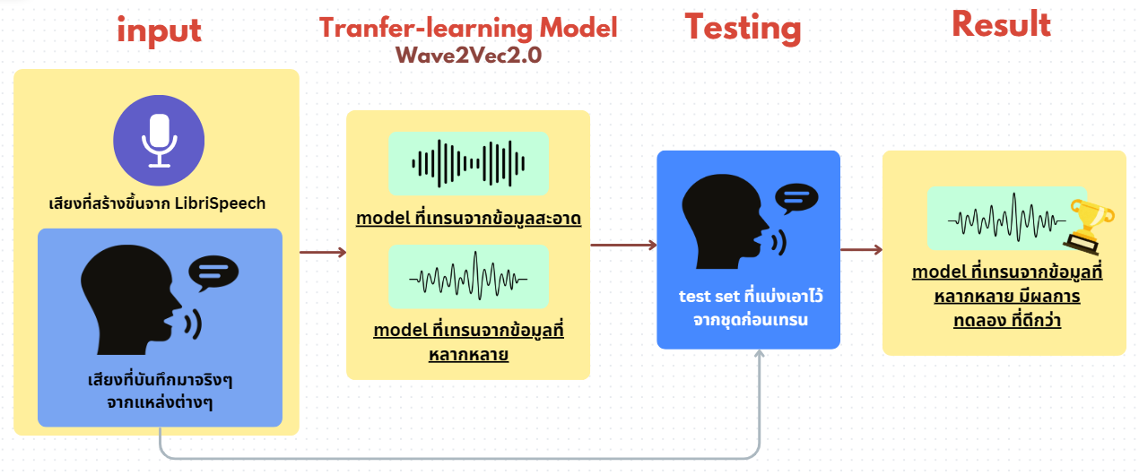
รูปที่ 8 Comparison of wav2vec 2.0 models on three speech processing tasks[5] Pipeline

Whisper-AT: Noise-Robust Automatic Speech Recognizers are Also Strong General Audio Event Taggers[6] - วิสเปอร์-เอที : ระบบรู้จำเสียงพูดอัตโนมัติ (Automatic Speech Recognition: ASR) ที่ทนทานต่อสัญญาณรบกวน (Noise-Robust) ยังสามารถทำหน้าที่เป็นตัวติดป้ายกำกับเหตุการณ์เสียงทั่วไป (General Audio Event Tagging) ได้อย่างมีประสิทธิภาพ ใช้ข้อมูลเสียง (audio signal) ทั้ง เสียงพูด (speech) เสียงสิ่งแวดล้อม (background sound เช่น music, noise) AudioSet (เสียงหลากหลายเหตุการณ์) ESC-50 (environmental sound 50 classes) นำมาประมวนผลด้วย Whisper (Transformer-based encoder-decoder) และนำมาให้โมเดลแยกเสียงพูด และแสดงป้ายกำกับเสียงสิ่งแวดล้อม ผลที่ได้คือโมเดล Whisper-AT ทำ Audio Tagging ได้ ดีกว่าโมเดลสาย ASR ทั่วไป เช่น: wav2vec2, HuBERT แต่ยังด้อยกว่าเล็กน้อยเมื่อเทียบกับ SOTA audio tagging models เช่น Audio-MAE, PANNs, AST (Audio Spectrogram Transformer) อย่างไรก็ตาม Whisper-AT มีข้อได้เปรียบคือ ทำได้ทั้ง Speech-to-Text + Audio Event Detection พร้อมกัน แต่ต้องการทรัพยากรประมวลผลสูง ผลการทดลองระบุว่า โมเดล Whisper-AT มีประสิทธิภาพในการระบุเหตุการณ์เสียง (Audio Tagging) ที่เหนือกว่าโมเดลรู้จำเสียงพูดทั่วไป อย่างไรก็ตาม ข้อจำกัดหลักยังคงอยู่ที่โครงสร้างฐานของโมเดล Whisper ซึ่งมีขนาดของพารามิเตอร์ที่ใหญ่ ส่งผลให้การประมวลผลในลักษณะเวลาจริง (Real-time processing) จำเป็นต้องพึ่งพาทรัพยากรระบบคอมพิวเตอร์และหน่วยประมวลผลกราฟิก (GPU) ที่มีสมรรถนะสูง
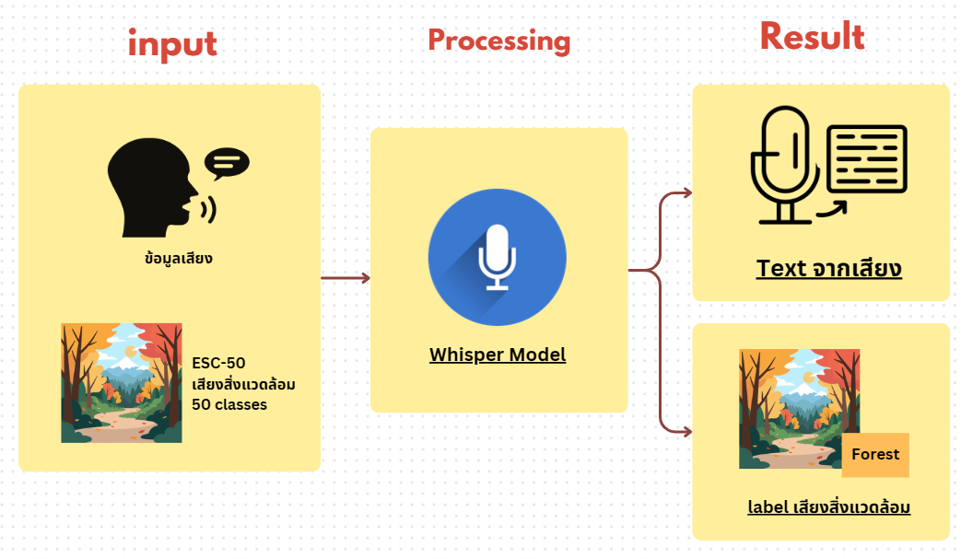
รูปที่ 9 pipeline ของกระบวนการวิจัย Whisper-AT

A systematic review of hate speech automatic detection using natural language processing[7] เป็นการนำบทความวิจัยที่เกี่ยวข้อง จำนวนมากที่ตีพิมพ์ในฐานข้อมูลวิชาการต่าง ๆ ในช่วงปีที่ผ่านมา (โดยคัดเลือกเฉพาะงานวิจัยที่มีคุณภาพเกี่ยวกับการตรวจจับ Hate Speech นำมารีวิวคุณภาพของ ML, CNN, RNN, Transformer, Multilingual models ดังรูปที่ 10 ผลลัพธ์คือ Transformer-based และ contextual embeddings (BERT-family) ให้ผลดีที่สุดในหลาย benchmark แต่งานนี้ยังคงมีข้อจำกัดไม่ได้พัฒนาโมเดลใหม่เอง, โฟกัสข้อความเป็นหลัก, ยังขาด low-resource language และงานด้านเสียงจริง
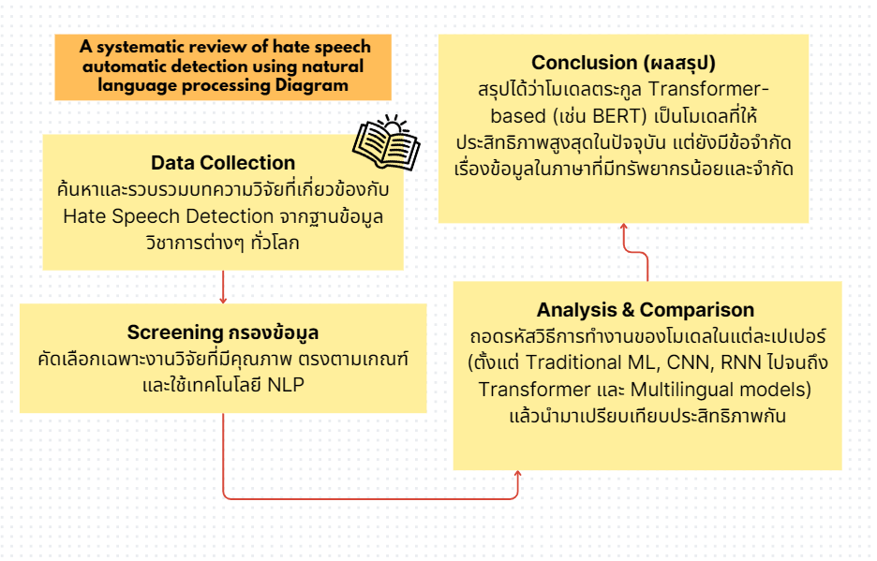
รูปที่ 10 A systematic review of hate speech automatic detection using natural language processing Pipeline

A review on abusive content automatic detection: approaches, challenges and opportunities[8] นำบทความวิชาการ คัดเลือกบทความ 25 ฉบับมาวิเคราะห์เชิงลึก (Meta-analysis) และอ้างอิงบทความอื่น ๆ รวม 87 ฉบับ ในช่วงปี 2017–2021 ใช้ข้อมูลข้อความจากแพลตฟอร์มโซเชียลมีเดีย เช่น Twitter, Facebook, YouTube และ Instagram ซึ่งส่วนใหญ่เป็นข้อความภาษาอังกฤษและอาหรับ มาวิเคราะห์เทคนิคการตรวจจับคำไม่เหมาะสมในประโยค แบ่งเป็น 3 กลุ่มหลัก คือ Machine Learning (ML), Deep Learning (DL), Transfer Learning (TL) ดังรูปที่ 11 ได้ผลว่าโมเดลกลุ่ม BERT และ Transformer-based ให้ผลลัพธ์ที่ดีที่สุด แต่งานวิจัยระบุว่างานส่วนใหญ่ (51%) เน้นไปที่ภาษาอังกฤษ ขณะที่ภาษาอื่น ๆ ยังมีสัดส่วนน้อย จากการวิเคราะห์เชิงลึก (Meta-analysis) พบว่า งานวิจัยส่วนใหญ่ (ร้อยละ 51) มุ่งเน้นการศึกษาในภาษาอังกฤษ ส่งผลให้เกิดช่องว่างทางวิจัยในกลุ่มภาษาที่มีทรัพยากรน้อย (Low-resource languages) เช่น ภาษาไทย ซึ่งยังขาดแคลนฐานข้อมูลคำหยาบคายที่มีความหลากหลายตามบริบทของสังคมออนไลน์ ปัญหานี้จึงเป็นตัวขับเคลื่อนสำคัญให้คณะผู้วิจัยพัฒนาคลังคำศัพท์ร่วมกับ PyThaiNLP ในโครงงานนี้
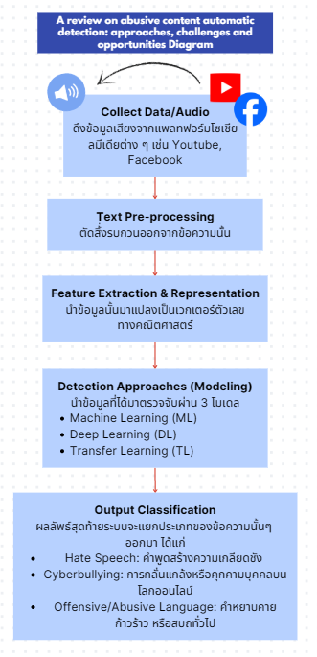
รูปที่ 11 A review on abusive content automatic detection: approaches, challenges and opportunities Pipeline

Segmentation strategy matters: benchmarking Whisper on Persian YouTube content[9] – การศึกษาผลกระทบของการ "แบ่งส่วนเสียง" (Audio Segmentation) ที่มีต่อประสิทธิภาพของโมเดล Whisper ในการแปลงเสียงภาษาเปอร์เซียเป็นข้อความ ผู้วิจัยต้องการศึกษาความแตกต่างระหว่างการใช้ไทม์สแตมป์จากสคริปต์ กับการแบ่งตามช่วงเงียบ ว่าวิธีการแบ่งช่วงแบบไหนให้ผลลัพธ์ที่ดีกว่ากัน โดยใช้ข้อมูลจาก YouTube ภาษาเปอร์เซีย 10 ชั่วโมง แบ่งเป็นแนว "Podcast" (เสียงสะอาด) และ "Entertainment" (มีเสียงรบกวน/เพลงประกอบ) ทดสอบกับโมเดล Whisper 3 ขนาด คือ Large, Medium, Small โดยผู้วิจัยกล่าวว่าBenchmark เดิม มักเน้นเสียงที่อ่านแบบทางการและสะอาด (เช่น LibriSpeech) ซึ่งไม่สะท้อนการใช้งานจริงที่เป็นภาษาพูดหรือมีเสียงรบกวน[10] และภาษาเปอร์เซีย เป็นภาษาที่มีทรัพยากรน้อย (Low-resource), มีสำเนียงหลากหลาย, และมีลักษณะทางภาษาเฉพาะตัว คล้ายกับภาษาไทย ผู้วิจัยคัดเลือกข้อมูล 10 ชั่วโมงจาก YouTube แบ่งเป็น 2 ส่วน คือ Podcast (5.1 ชม.) ผู้พูดคนเดียว รูปแบบเป็นทางการ ไม่มีเพลงประกอบ แบ่งส่วนตามธรรมชาติของประโยค และ Entertainment (4.9 ชม.) มีพิธีกรหลายคน มีการแทรกพูด เพลงประกอบ และเสียงรบกวน โดยนำมาเปรียบเทียบใน 2 pipeline คือแบ่งตามไทม์สแตมป์ที่ติดมากับ YouTube เปรียบเทียบกับ แบ่งเสียงตามช่วงที่เงียบ ความยาว 5-30 วินาที เพื่อเลียนแบบการใช้งานจริง ได้ผลว่า หมวด Podcast การใช้ไทม์สแตมป์ ดีกว่าอย่างเห็นได้ชัด โดยมีค่า WER ต่ำกว่าการแบ่งตามช่วงเงียบถึง 33% ส่วน Entertainment ให้ผลลัพธ์กลับกัน การแบ่งตามช่วงเงียบให้ผลดีกว่าไทม์สแตมป์ 8% (ใน 7 จาก 10 ตอน) อย่างไรก็ตาม งานวิจัยดังกล่าวยังมีข้อจำกัดเนื่องจากขาดการเปรียบเทียบเชิงประสิทธิภาพระหว่างกระบวนการแบ่งส่วนสัญญาณเสียง (Audio Segmentation) กับกระบวนการประมวลผลสัญญาณเสียงต่อเนื่องแบบไม่แบ่งส่วน เพื่อให้เห็นผลกระทบที่ชัดเจนต่ออัตราความผิดพลาดของคำ (WER) ในภาพรวม
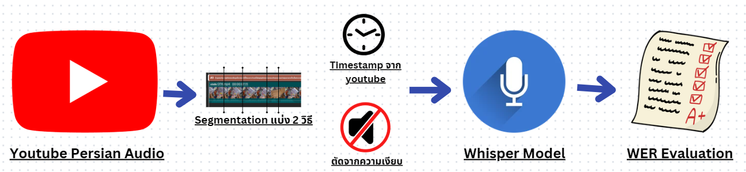
รูปที่ 12 Segmentation strategy matters: benchmarking Whisper on Persian YouTube content Pipeline

จากการทบทวนวรรณกรรมและงานวิจัยที่เกี่ยวข้อง พบว่า เทคโนโลยีการรู้จำเสียงพูด และการประมวลผลภาษาธรรมชาติ มีการพัฒนาอย่างก้าวกระโดดโดยเฉพาะโมเดลในกลุ่ม Transformer เช่น Whisper ทว่างานวิจัยส่วนใหญ่มักมุ่งเน้นไปที่การประมวลผลข้อความ หรือการประยุกต์ใช้ในสภาพแวดล้อมที่ควบคุมได้ อีกทั้งระบบส่วนใหญ่ยังทำงานแยกส่วนกันและมีข้อจำกัดด้านภาษาไทยที่เป็นกลุ่มภาษาทรัพยากรน้อย
คณะผู้จัดทำจึงได้นำแนวคิดและข้อจำกัดจากงานวิจัยข้างต้น มาบูรณาการร่วมกันเพื่อพัฒนาเป็นระบบอัตโนมัติแบบครบวงจร (End-to-End) บนเครื่อง Local โดยประยุกต์ใช้เทคนิค Silence-Based Audio Segmentation เพื่อลดปัญหาหน่วยความจำเต็ม (Memory Peak) และใช้คลังคำศัพท์ร่วมกับ PyThaiNLP เพื่อเพิ่มความแม่นยำในการสร้างคำบรรยายอัตโนมัติภาษาไทย ซึ่งจะอธิบายรายละเอียดกระบวนการในบทถัดไป

วิธีการดำเนินการวิจัย (Methodology)

การออกแบบแบบสอบถามของผู้ใช้ เพื่อสำรวจความต้องการต่อโปรแกรมตัดต่อในปัจจุบัน
ก่อนการลงมือออกแบบระบบเบื้องต้น ผู้วิจัยได้ทำการสร้าง google form เพื่อสอบหาถึงข้อมูลด้านเวลา ความต้องการต่างๆ และสถิติพฤติกรรมของผู้ใช้งาน โดยได้ออกแบบแบบสอบถามบน google form โดยแบ่งข้อมูลที่ต้องการเก็บออกเป็น 2 ส่วน คือ ส่วนข้อมูลทั่วไป เพื่อเก็บสิ่งที่ผู้ใช้เป็น หรือใช้อยู่ในปัจจุบัน เพื่อทราบถึงพฤติกรรมและการใช้งานของผู้ใช้ส่วนใหญ่ และส่วนที่ 2 คือส่วนของความต้องการของผู้ใช้ โดยนำแบบสอบถามนี้ ถามลงในกลุ่ม Facebook Video Editor Thailand : ตัดต่อวีดีโอ (คัดคน) เพื่อสำรวจความต้องการของกลุ่มเป้าหมายต่อผลิตภัณฑ์โปรแกรมตัดต่อในอนาคต

การออกแบบภาพรวมกระบวนการของระบบ

โปรแกรม MediaPro เป็นโปรแกรมสำหรับการตัดต่อวิดีโอ โดยเน้นการทำงานด้วยการมุ่งเน้นการลดระยะเวลาในการทำงาน หรือลดภาระการทำงานของผู้ใช้ โดยจะใช้เทคโนโลยี AI (Artificial Intelligence) เป็นระบบภายใน โดยเฉพาะกับระบบที่ทีมวิจัยมุ่งเน้น คือการทำคำบรรยายอัตโนมัติ และการตัดเสียงเงียบ
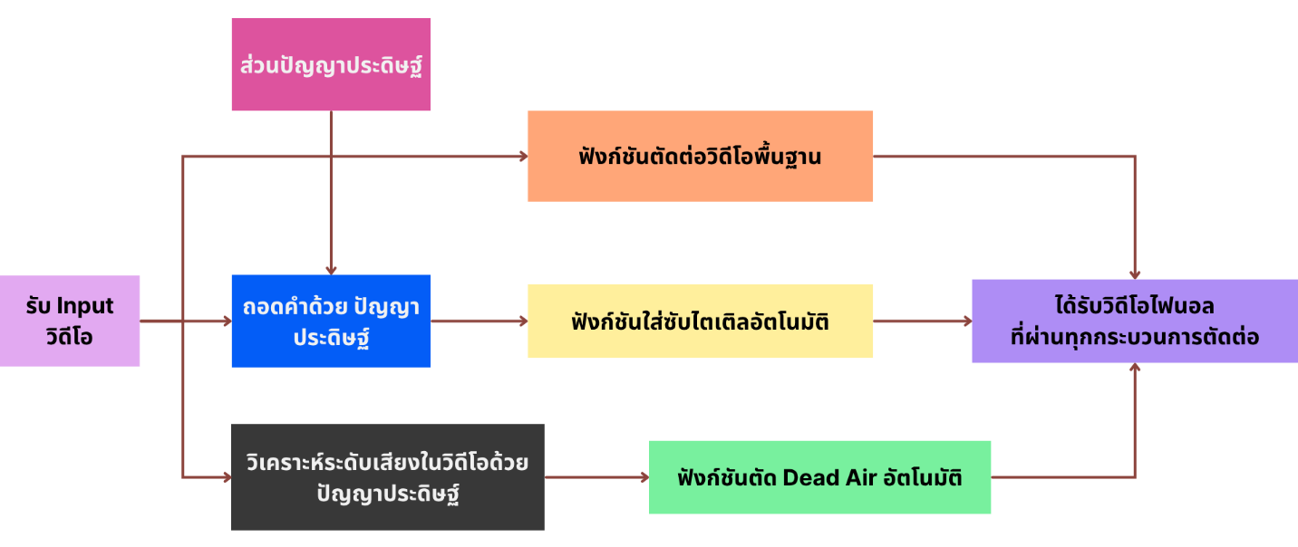
รูปที่ 13 รูปโครงสร้างภาพรวมของโปรแกรม MediaPro

ระบบตัดต่อทั่วไป
ออกแบบระบบโดยมีฟีเจอร์พื้นฐานในการตัดต่อดังนี้

Input วิดีโอ/เสียง/รูปภาพ

เครื่องมือตัด-ต่อที่ทำได้ไว คัทชนได้

Timeline เข้าใจง่าย Drag and Drop ได้อย่างสมูธ มีเลเยอร์แยกชัดเจน

ปรับความเร็ว

ปรับสัดส่วนวิดีโอ (16:9, 9:16, 4:3, 3:4, 1:1 หรือปรับเป็น pixel)

Auto Save

Export

ระบบการจัดการและแยกสัญญาณเสียงส่วนหน้า
ในกระบวนการเริ่มต้นของระบบ เมื่อผู้ใช้งานดำเนินการนำเข้าไฟล์วิดีโอต้นฉบับเข้าสู่โปรแกรม ระบบส่วนหน้าจะเรียกใช้งานซอฟต์แวร์โอเพ่นซอร์ส FFmpeg ในรูปแบบของ Library Command Line ภายในเครื่อง Local ทำหน้าที่แยกสัญญาณเสียงออกมาจากไฟล์วิดีโอดังกล่าว โดยจะทำการแปลงและควบคุมคุณลักษณะของสัญญาณเสียงให้อยู่ในรูปแบบไฟล์ .wav หรือ .mp3 ที่มีความถี่สัญญาณดิจิทัล (Sampling Rate) อยู่ที่ 16,000 Hz ตามมาตรฐานโครงสร้างอินพุตที่ Whisper ต้องการ
สัญญาณเสียงในส่วนที่มีการพูด จะถูกนำเข้าสู่ระบบรู้จำเสียงพูดโดยใช้แบบจำลองปัญญาประดิษฐ์ OpenAI Whisper ซึ่งทำงานภายใต้สถาปัตยกรรม Transformer Encoder-Decoder ในการวิเคราะห์บริบททางภาษาศาสตร์ของสัญญาณคลื่นเสียง แบบจำลองจะทำหน้าที่แปลงสัญญาณเสียงพูดดังกล่าวให้ออกมาเป็นข้อมูลข้อความดั้งเดิม โดยในฟังก์ชันนี้ ระบบจะตั้งค่าคุณลักษณะระดับสูงเพื่อดึงสิ่งที่เรียกว่า "Word-Level Timestamps" ออกมาจากโมเดล Whisper ทำให้ระบบได้รับข้อมูลโครงสร้างที่ระบุตำแหน่งเวลาเริ่มต้นและสิ้นสุดที่แท้จริงแบบเจาะลึกในแต่ละประโยคและกลุ่มคำพูด เพื่อจัดเตรียมโครงสร้างข้อมูลข้อความสำหรับนำไปประยุกต์ใช้ในระบบทำคำบรรยายในขั้นตอนถัดไป
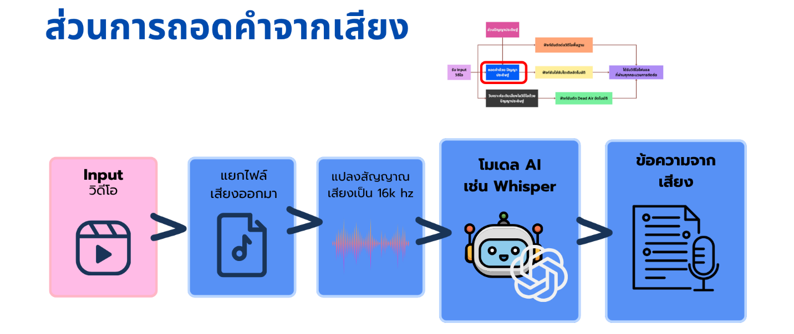
รูปที่ 14 ขั้นตอนการทำงานของระบบการจัดการและแยกสัญญาณเสียงส่วนหน้า

ระบบตัดแบ่งคำประมวลผลภาษาธรรมชาติและการทำคำบรรยายอัตโนมัติ
เนื่องจากโครงสร้างภาษาไทยมีลักษณะเฉพาะที่เป็นรูปแบบเขียนติดกันโดยไม่มีการเว้นวรรคระหว่างคำ ระบบจึงนำข้อความดั้งเดิมที่ได้จากกระบวนการแยกสัญญาณเสียงมาเข้าสู่กระบวนการประมวลผลภาษาธรรมชาติภาษาไทย ผ่านการเรียกใช้งานโมเดลปัญญาประดิษฐ์ที่ถูกบรรจุอยู่ภายในไลบรารี PyThaiNLP ทำหน้าที่ทำนายและหั่นประโยคยาวให้กลายเป็นกลุ่มคำเดี่ยว ๆ (Word Tokenization) ที่ถูกต้องตามหลักบริบทไวยากรณ์ หลังจากกระบวนการหั่นคำเสร็จสิ้น ระบบจะนำคำที่ถูกตัดแยกเหล่านั้นมาผูกสถิติร่วมกับค่าพิกัดช่วงเวลาจริง จากกระบวนการก่อนหน้า และส่งข้อมูลตำแหน่งเวลาดังกล่าวไปทำการวางข้อความบนหน้าต่างวิดีโอผ่านเครื่องมือประมวลผลสื่อเพื่อสร้างเป็นคำบรรยายอัตโนมัติที่มีความแม่นยำสูงสอดรับกับเสียงพูดภายในวิดีโอ
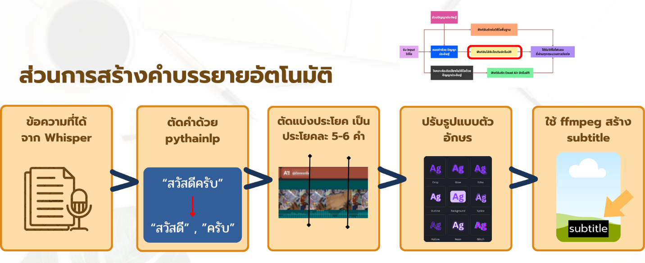
รูปที่ 16 ระบบตัดแบ่งคำประมวลผลภาษาธรรมชาติและการทำคำบรรยายอัตโนมัติ

ระบบตรวจจับกิจกรรมเสียงพูดและช่องว่างเสียงเงียบ
หลังจากระบบส่วนหน้าดึงสัญญาณเสียงดิบออกมาเรียบร้อยแล้ว แทร็กเสียงดังกล่าวจะถูกส่งต่อเข้าสู่แบบ
จำลองปัญญาประดิษฐ์ขนาดเล็กกลุ่ม Deep Learning ในส่วนของ Silero VAD เพื่อทำหน้าที่สแกนพิกัดคลื่นความถี่และจำแนกแอมพลิจูดเสียง (Audio Energy Analysis) กระบวนการนี้จะทำการแบ่งแยกสถานะของสัญญาณออกเป็น 2 ส่วนหลัก คือ ช่วงเวลาที่มีกิจกรรมเสียงพูด (Voice Active Time) เพื่อส่งต่อไปประมวลผลถอดความ และช่วงเวลาที่ปราศจากสัญญาณเสียงพูดหรือมีระดับเสียงต่ำกว่าค่าเกณฑ์ (Dead Air Time) ที่มีระยะเวลาต่อเนื่องเกินกว่า Threshold ที่ระบบกำหนดไว้ เมื่อตัวแบบจำลองระบุพิกัดเวลาเริ่มต้นและสิ้นสุดของช่วงเดดแอร์เรียบร้อยแล้ว ระบบจะทำการส่งข้อมูลตำแหน่งเวลา ไปยังส่วน Post-processing เพื่อใช้ไลบรารีควบคุมการตัดต่อวิดีโอ ในการดำเนินการตัดชนฟุตเทจวิดีโอ เพื่อลบช่องว่างเสียงเงียบออกโดยอัตโนมัติในทันที ซึ่งการคัดแยกส่วนนี้ยังช่วยลดภาระ Peak Memory ของระบบ และลดระยะเวลาการคำนวณ (Inference Time) ในขั้นตอนการถอดความได้อย่างมีนัยสำคัญ
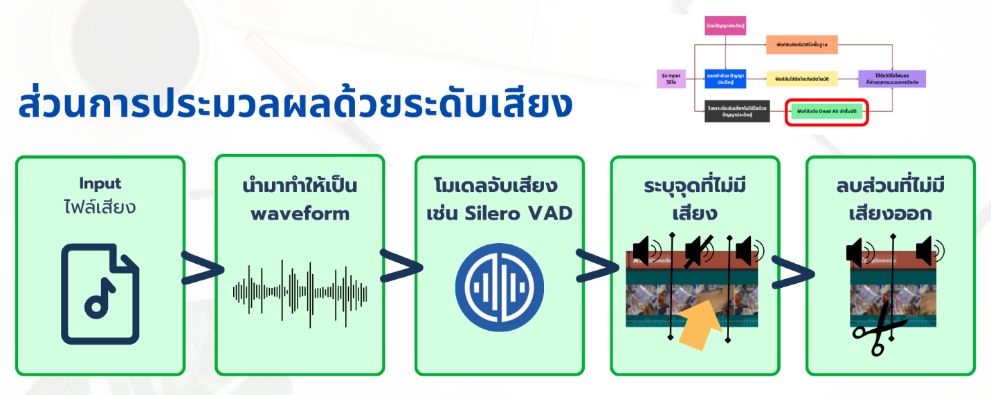
รูปที่ 15 ระบบตรวจจับกิจกรรมเสียงพูดและช่องว่างเสียงเงียบ

การออกแบบวิธีการจัดการและลดการใช้ทรัพยากรระบบ
เพื่อให้โปรแกรม MediaPro สามารถทำงานในรูปแบบ Desktop Application บนเครื่อง Local ได้อย่างราบรื่นโดยไม่พึ่งพาระบบอินเทอร์เน็ต ผู้วิจัยได้กำหนดแนวทางการลดภาระการทำงานของทรัพยากร (CPU, GPU, RAM) ไว้ 3 ส่วนหลักดังนี้

ลดความละเอียดในการ Preview ปรับลดความละเอียดหน้าจอ Preview ลงเหลือ 1/2, 1/4 หรือ 1/8 ของความละเอียดจริง วิธีนี้จะลดภาระการคำนวณของ CPU และประหยัด RAM ได้มหาศาล โดยที่เวลา Export วิดีโอยังคงชัดเหมือนเดิม

การทำ Quantization กำหนดให้โมเดล OpenAI Whisper ประมวลผลในรูปแบบ Weight ความละเอียด INT8 แทนรูปแบบ FP32 ดั้งเดิม[11] ด้วยการใช้ไลบราลี่ Faster-Whisper ในระหว่างกระบวนการคอมไพล์และบันทึกไฟล์ผลลัพธ์ ระบบจะรันอัลกอริทึมคณิตศาสตร์เพื่อทำการแปลงค่าความละเอียด โดยการปรับเปลี่ยนตัวเลขค่าน้ำหนักและอคติ (Weights and Biases) ภายในโครงข่ายประสาทจากเลขทศนิยมความละเอียดสูง (FP32) ให้ลดรูปลงเหลือเพียงเลขจำนวนเต็มขนาด 8 บิต หรือ INT8 ผ่านกระบวนการจับคู่สเกลเชิงเส้น ซึ่งส่งผลดีต่อตัวระบบในงานจริง ขนาดของตัวไฟล์แบบจำลองลดลงจากเดิมประมาณ 4 เท่าตัว ช่วยประหยัดพื้นที่จัดเก็บข้อมูลภายในตัวซอฟต์แวร์ ลดภาระการจองพื้นที่หน่วยความจำ Peak VRAM บนการ์ดจอ Local จากเดิมลงไปได้มากกว่าร้อยละ 50–75 ช่วยลดจำนวนวงรอบการคำนวณทางคณิตศาสตร์ของหน่วยประมวลผล ส่งผลให้ค่า Inference Time (ระดับโมเดล) และ End-to-End Processing Time (ระดับระบบ) รวดเร็วขึ้นอย่างมีนัยสำคัญ สามารถส่งมอบไฟล์วิดีโอผลลัพธ์สำเร็จรูปให้กับผู้ใช้งานได้ทันทีโดยไม่ต้องพึ่งพาระบบคลาวด์ภายนอก

การประยุกต์ใช้ Silence-Based Audio Segmentation: ระบบจะทำการแบ่งไฟล์สัญญาณเสียงออกเป็นส่วนย่อยความยาว 5-30 วินาที โดยอ้างอิงจากช่วงเสียงเงียบธรรมชาติก่อนส่งให้โมเดล AI ประมวลผล เพื่อควบคุมไม่ให้เกิดหน่วยความจำเต็ม (Memory Peak) และช่วยเพิ่มความแม่นยำในการแปลงสัญญานเสียงที่มีเสียงรบกวน[9]

Dataset & Data Preprocessing

แหล่งที่มาของข้อมูล ในโครงงานนี้ใช้ข้อมูลจาก Public Dataset บนแพลตฟอร์ม Hugging Face คือชุดข้อมูล VIZINTZOR/Thai-Speech-Dataset Part2 ซึ่งเป็นชุดข้อมูลเสียงพูดภาษาไทยพร้อมข้อความกำกับ (transcript) สำหรับงานประมวลผลเสียงพูดภาษาไทย

คุณลักษณะของข้อมูล ประกอบด้วยไฟล์เสียงภาษาไทยจำนวน 5 หมื่นไฟล์เสียง เวลารวม 50 ชั่วโมง ไฟล์ที่เลือกนำมาใช้อยู่ในรูปแบบ wav ในแต่ละตัวอย่างประกอบด้วย path (ที่อยู่ไฟล์), array (ค่าตัวเลขของคลื่นเสียง), และ sampling_rate (16,000 Hz) พร้อมกับข้อความภาษาไทยที่ตรงกับเสียง
โดยเนื้อหาในไฟล์เสียงนั้นมีหลากหลายรูปแบบรวมกันทั้งประโยคที่ใช้ในชีวิตประจำวัน, ประโยคที่อ่านออกเสียงได้ยาก, การเปล่งประโยคออกมาโดยที่มีเสียงแทรกอยู่ เป็นต้น ซึ่งเนื้อหาในไฟล์เสียงพูดเหล่านี้มีทั้งเสียงพูดหลากหลายรูปแบบ ทุกเพศและทุกวัย ทั้งหมดนี้ถูกเก็บเป็นไฟล์บีบอัดขนาด 8.3 GB

Data Distribution ข้อมูลนั้นเป็นภาษาไทยทั้งสิ้น ลักษณะของเสียงเป็นประโยคหลากหลายรูปแบบ สั้นและยาวสลับกันไป มีทั้งประโยคที่ใช้กันในชีวิตประจำวัน, ประโยคที่อ่านออกเสียงได้ยาก อีกทั้งยังมีการใส่ฟิลเตอร์เสียงแทรก เสียงรบกวนในตัวไฟล์หลาย ๆ ไฟล์ โดยแต่ละไฟล์มีความยาวตั้งแต่ 2 - 10 วินาที

การเตรียมข้อมูล ทำการคัดเลือกข้อมูลจาก Dataset เป็นจำนวน 50,000 ไฟล์เสียง มีรวมกันทั้งไฟล์เสียงที่สามารถได้ยินได้อย่างชัดถ้อยคำ และไฟล์เสียงที่มีเสียงแทรก

Data Augmentation ดัดแปลงไฟล์เสียงแบบสุ่มจาก dataset เพื่อเพิ่มความหลากหลายของข้อมูลเสียงและเพิ่มความสามารถในการเรียนรู้ของโมเดล ได้มีการทำ augmentation ดังนี้

การเพิ่ม noise (background noise simulation)

การปรับระดับเสียง (volume scaling) ปรับระดับความดังของเสียงเพิ่มหรือลดลงช่วง 0.8-1.2 วินาทีแรก

การเลื่อนตำแหน่งของเสียง (Time Shifting) สุ่มเลื่อนจังหวะของสัญญาณเสียงไปข้างหน้าหรือถอยหลัง -0.1 - 0.1 วินาที

การออกแบบและการตั้งค่าโมเดล

Whisper Pre-trained Model (Fine-tuning) การเทรนจากศูนย์ (From Scratch) ต้องใช้ข้อมูลระดับหมื่นชั่วโมงและทรัพยากรมหาศาล การใช้ Pre-trained openai/whisper ที่เรียนรู้โครงสร้างเสียงมนุษย์มาแล้วกว่า 680,000 ชั่วโมง แล้วนำมา Fine-tune ด้วยภาษาไทย จะให้ความแม่นยำสูงกว่าและประหยัดเวลากว่ามาก โดยใช้ Hyperparameters ดังนี้
Hyperparameters | Value
Epochs | 3
Learning Rate (LR) | 1e-4
Batch Size | 4
Optimizer | AdamWModel Architecture
ตารางที่ 2 ตารางแสดง Hyperparameters ที่ใช้ในการเทรนโมเดล Whisper

การประเมินประสิทธิภาพจากมุมมองผู้ใช้
ทดสอบโดยให้ผู้ใช้นำวิดีโอจริง (เช่น วิดีโอแคสเกม, สตรีมมิ่ง หรือ Vlog) มาตัดต่อด้วย MediaPro บนเครื่อง Local โดยเน้นการวัดผลแบบเปรียบเทียบเชิงปริมาณและคุณภาพ (Comparative Analysis) กับโปรแกรมดั้งเดิม

ตัวชี้วัดประสิทธิภาพเชิงเวลา

Time-on-Task: จับเวลาที่ใช้ในการตัดต่อ ตั้งแต่เริ่มต้นจนเสร็จสิ้น นำมาเปรียบเทียบเชิงสถิติกับเวลาเฉลี่ยเดิมที่เคยสำรวจ

Task Success Rate: อัตราความสำเร็จในการส่งออกไฟล์วิดีโอที่ใส่ซับไตเติลถูกต้องสมบูรณ์โดยไม่ต้องกลับมาแก้ไขแบบ Manual

ตัวชี้วัดด้านอารมณ์ ประสบการณ์ และความรู้สึก (User Experience & Emotion)
สร้างแบบสอบถาม เพื่อประเมินความพึงพอใจของผู้ใช้งานที่ใช้โปรแกรม MediaPro โดยตัวชี้วัดที่เราต้องการจากผู้ใช้ มีดังนี้

User Satisfaction Rating: ประเมินความพึงพอใจในด้าน Interface รูปแบบภาษาไทยที่เหมาะสมกับคนไทย

AttrakDiff Questionnaire ใช้แบบวัดเพื่อประเมินค่าความรู้สึกของผู้ใช้ใน 2 ด้านหลักๆ คือ คุณภาพด้านความรู้สึก โปรแกรมมีความน่าดึงดูด น่าใช้งาน และทำให้ผู้ใช้รู้สึกสนุก/ผ่อนคลายในการตัดต่อมากขึ้นหรือไม่ และคุณภาพด้านการใช้งาน โปรแกรมช่วยให้บรรลุเป้าหมายการทำงานได้ตรงจุด มีความง่าย และรวดเร็วเพียงใด

Perceived Privacy Confidence: เนื่องจาก MediaPro ต้องการให้ทำงานแบบ Local 100% โดยไม่ต้องใช้อินเทอร์เน็ต จะมีการทำแบบประเมินความรู้สึกปลอดภัยและความมั่นใจของผู้ใช้ในแง่ของ “ความเป็นส่วนตัวของข้อมูลวิดีโอ (Data Privacy)” เพื่อยืนยันว่าจุดเด่นนี้สร้างความพึงพอใจและลดความกังวลเรื่องข้อมูลรั่วไหลได้อย่างมีนัยสำคัญ

การประเมินประสิทธิภาพของปัญญาประดิษฐ์
ผู้วิจัยจะเตรียม Dataset สำหรับการทดสอบ โดยใช้ dataset จาก Hugging face doyze/thai-tts-dataset ซึ่งเป็นชุดข้อมูลเสียงพูดภาษาไทยพร้อมข้อความกำกับ (transcript) สำหรับงานประมวลผลเสียงพูดภาษาไทย โดยใช้เกณฑ์การประเมินดังนี้

การประเมินประสิทธิภาพด้านความแม่นยำของโมเดล แบ่งออกเป็น 2 หัวข้อ ดังนี้

ความแม่นยำของการแปลงคำจากเสียง (Speech to text)

WER (Word Error Rate): วัดอัตราความผิดพลาดระดับ "คำ" เหมาะสำหรับประเมินความถูกต้องของเนื้อหาหลัก[12]
$$WER=\frac{จำนวนคำที่ผิดใน 1 ครั้ง}{จำนวนคำทั้งหมดใน 1 ครั้ง}$$

CER (Character Error Rate): เนื่องจากภาษาไทยไม่มีช่องว่าง การวัดระดับตัวอักษรจะช่วยบอกความแม่นยำได้ละเอียดกว่า WER (Word Error Rate) ในภาษาภาษาที่มีทรัพยากรน้อย (Low-resource)[13]
$$CER=\frac{จำนวนตัวอักษรที่ผิดใน 1 ครั้ง}{จำนวนตัวอักษรทั้งหมดใน 1 ครั้ง}$$

ความแม่นยำของการตรวจจับภายของโมเดล
ในการประเมินความสามารถของแบบจำลองปัญญาประดิษฐ์ (Silero VAD) สำหรับการตรวจจับช่วงเสียงเงียบภายในวิดีโอ ระบบจะทำการเปรียบเทียบผลลัพธ์การจำแนกสถานะของสัญญาณเสียงในแต่ละพิกัดเวลาร่วมกับตารางความจริง (Confusion Matrix) โดยกำหนดนิยามของตัวแปรในการทดสอบดังนี้
True Positive (TP): จำนวนช่วงเวลาที่เป็นเสียงเงียบ (Dead Air) จริง และระบบสามารถตรวจจับระบุพิกัดได้อย่างถูกต้อง
False Positive (FP): จำนวนช่วงเวลาที่เป็นเสียงพูดของมนุษย์ (Speech) แต่ระบบกลับตรวจจับผิดพลาดว่าเป็นเสียงเงียบ
False Negative (FN): จำนวนช่วงเวลาที่เป็นเสียงเงียบจริงที่มีอยู่ภายในวิดีโอ แต่ระบบไม่สามารถตรวจจับได้ (ระบบมองข้ามไปว่าเป็นเสียงพูด) จากตัวแปรข้างต้น สามารถนำมาคำนวณประสิทธิภาพผ่านดัชนีชี้วัด 3 รูปแบบ ดังนี้:

Precision
เป็นตัวชี้วัดความแม่นยำ[14]ในการตรวจจับช่วงเสียงเงียบของระบบ โดยแสดงสัดส่วนของจำนวนช่วงเวลาที่ระบบระบุว่าเป็นเดดแอร์ (Dead Air) และเป็นช่วงเสียงเงียบที่เกิดขึ้นจริง ๆ ในเนื้อหา ค่า Precision ที่สูงจะช่วยยืนยันว่าระบบจะไม่เกิดความผิดพลาดในการดึงฟุตเทจเสียงพูดปกติไปตัดทิ้ง (Ripple Cut) โดยมีสูตรการคำนวณดังนี้
$$Precision(P)=\frac{TP}{TP+FP}$$

Recall
เป็นตัวชี้วัดอัตราความสามารถในการตามล่าหรือค้นหาช่วงเสียงเงียบทั้งหมดที่มีอยู่จริงในไฟล์ดิบ[14] โดยแสดงสัดส่วนของช่วงเดดแอร์ที่ระบบตรวจจับเจอ ต่อจำนวนช่วงเดดแอร์ทั้งหมดที่เกิดขึ้นจริงในวิดีโอ ค่า Recall ที่สูงสะท้อนว่าระบบสามารถกวาดล้างช่วง dead air ออกไปได้อย่างหมดจด ไม่ปล่อยให้มีช่วงเงียบค้างอยู่ในเส้นเวลา โดยมีสูตรการคำนวณดังนี้
$$Recall(R)=\frac{TP}{TP+FN}$$

F1-score
เป็นค่าชี้วัดที่ใช้วัดค่าความสมดุลเชิงสถิติวัดระหว่าง Precision และ Recall โดยคำนวณผ่านค่าเฉลี่ยแบบฮาร์มอนิก (Harmonic Mean) ของทั้งสองตัวแปรชี้วัด เพื่อประเมินประสิทธิภาพในภาพรวมว่าระบบสามารถลบช่วงเดดแอร์ได้อย่างมีประสิทธิภาพและแม่นยำสูงสุด โดยไม่ตัดเนื้อหาที่เป็นเสียงพูดของมนุษย์ผิดพลาด โดยมีสูตรการคำนวณดังนี้
$$F_{1}score=\frac{2×P×R}{P+R}$$

การประเมินประสิทธิภาพด้านเวลาและความเร็วของระบบ
ทางผู้จัดทำแบ่งการประเมินผลด้านเวลาในการประมวลผลออกเป็น 2 ส่วน เพื่อให้ครอบคลุมทั้งประสิทธิภาพของปัญญาประดิษฐ์และประสบการณ์ของผู้ใช้งาน (User Experience) ดังนี้

Inference Time (ระดับโมเดล)
วัดระยะเวลาเฉลี่ยที่โมเดลปัญญาประดิษฐ์ (OpenAI Whisper) ใช้ในการประมวลผลข้อมูลสัญญาณเสียงพูดเพื่อแปลงเป็นข้อความ โดยจะจับเวลาเฉพาะช่วงกระบวนการคำนวณของโมเดล (Model Computation) เพื่อประเมินความเหมาะสมในการทำงานบนสเปกเครื่อง Local ของผู้ใช้ โดยจะทำการเปรียบเทียบโมเดลขนาดต่างๆที่นำมาเทรน และคัดเลือกโมเดลที่มีความเหมาะสมในด้านทั้งประสิทธิภาพ และเวลาในการประมวณผล[15]

End-to-End Processing Time (ระดับระบบ)
วัดระยะเวลารวมทั้งหมดที่ผู้ใช้ต้องรอคอยตั้งแต่เริ่มอัปโหลดวิดีโอเข้าสู่ระบบอัตโนมัติ ไปจนถึงขั้นตอนที่ระบบประมวลผลเสร็จสิ้น (รวมขั้นตอนการแยกเสียงด้วย FFmpeg, การคำนวณของ AI และการตัดต่อใส่เสียงเตือน Beep อัตโนมัติ) ตัวชี้วัดนี้จะถูกนำไปประเมินร่วมกับ Frustration Rate (ระดับความหงุดหงิด/ติดขัด) และ User Satisfaction (ความพึงพอใจของผู้ใช้) เพื่อหาจุดสมดุลของเวลาประมวลผลสูงสุดที่ผู้ใช้งานยอมรับได้ (Acceptable Waiting Time) ก่อนที่จะส่งผลลบต่อประสบการณ์การใช้งาน

ผลการดำเนินงาน

ผลการเปรียบเทียบประสิทธิภาพของ Model Whisper ที่จะนำมาใช้ในงาน
จากการประเมินประสิทธิภาพของปัญญาประดิษฐ์ที่ใช้ ในด้านของความแม่นยำ และเวลาที่ใช้ (Inference time) ผลลัพธ์จากการทดสอบเป็นดังนี้
Model | WER | CER | Inference time (s)
Whisper-Tiny | 1.05 | 0.622 | 2.95
Whisper-Base | 0.659 | 0.279 | 3.48
Whisper-small | 0.294 | 0.128 | 6.09
ตารางที่ 3 ตารางเปรียบเทียบความแม่นยำของ Model
จากตารางที่ 3 พบว่า ในด้านความแม่นยำของการประมวลผล โมเดล Whisper-small มีประสิทธิภาพสูงที่สุด โดยมีอัตราความผิดพลาดของคำ (Word Error Rate: WER) ต่ำที่สุดอยู่ที่ 0.294 และมีอัตราความผิดพลาดของตัวอักษร (Character Error Rate: CER) ต่ำที่สุดเช่นกันที่ 0.128 รองลงมาคือโมเดล Whisper-Base ซึ่งมีค่า WER อยู่ที่ 0.659 และ CER อยู่ที่ 0.279 ในขณะที่โมเดล Whisper-Tiny มีอัตราความผิดพลาดสูงที่สุด โดยมีค่า WER อยู่ที่ 1.05 และ CER อยู่ที่ 0.622
อย่างไรก็ตาม ในด้านเวลาที่ใช้ในการประมวลผล (Inference time) พบว่าโมเดล Whisper-Tiny สามารถทำงานได้รวดเร็วที่สุด โดยใช้เวลาเพียง 2.95 วินาที ตามมาด้วยโมเดล Whisper-Base ที่ใช้เวลา 3.48 วินาที ส่วนโมเดล Whisper-small แม้จะมีความแม่นยำสูงที่สุด แต่ก็เป็นโมเดลที่ใช้เวลาในการประมวลผลนานที่สุด โดยใช้เวลาถึง 6.09 วินาที

References
[1] S. Keller. "How Long Does It (Really) Take to Edit a YouTube Video (in 2025)?" https://www.gling.ai/blog/how-long-does-it-really-take-to-edit-a-youtube-video (accessed.
[2] P. Joshi, S. Santy, A. Budhiraja, K. Bali, and M. Choudhury, "The state and fate of linguistic diversity and inclusion in the NLP world," in Proceedings of the 58th annual meeting of the association for computational linguistics, 2020, pp. 6282-6293.
[3] OpenAI. "Introducing Whisper." https://openai.com/index/whisper/ (accessed.
[4] "pythainlp.benchmarks." https://pythainlp.org/dev-docs/api/benchmarks.html (accessed.
[5] M. Kunešová, Z. Zajíc, L. Šmídl, and M. Karafiát, "Comparison of wav2vec 2.0 models on three speech processing tasks," International Journal of Speech Technology, vol. 27, no. 4, pp. 847-859, 2024.
[6] Y. Gong, S. Khurana, L. Karlinsky, and J. Glass, "Whisper-at: Noise-robust automatic speech recognizers are also strong general audio event taggers," arXiv preprint arXiv:2307.03183, 2023.
[7] M. S. Jahan and M. Oussalah, "A systematic review of hate speech automatic detection using natural language processing," Neurocomputing, vol. 546, p. 126232, 2023.
[8] B. Alrashidi, A. Jamal, I. Khan, and A. Alkhathlan, "A review on abusive content automatic detection: approaches, challenges and opportunities," PeerJ Computer Science, vol. 8, p. e1142, 2022.
[9] R. Iranmanesh, R. Ziaei, and J. Garman, "Segmentation strategy matters: benchmarking Whisper on Persian YouTube content," in The Proceedings of the First Workshop on NLP and LLMs for the Iranian Language Family, 2026, pp. 121-130.
[10] J. Cao et al., "A comparative analysis of automatic speech recognition errors in small group classroom discourse," in Proceedings of the 31st ACM conference on user modeling, adaptation and personalization, 2023, pp. 250-262.
[11] O. Zafrir, G. Boudoukh, P. Izsak, and M. Wasserblat, "Q8bert: Quantized 8bit bert," in 2019 Fifth Workshop on Energy Efficient Machine Learning and Cognitive Computing-NeurIPS Edition (EMC2-NIPS), 2019: IEEE, pp. 36-39.
[12] B.-H. Juang and L. R. Rabiner, "Automatic speech recognition–a brief history of the technology development," Georgia Institute of Technology. Atlanta Rutgers University and the University of California. Santa Barbara, vol. 1, no. 67, p. 1, 2005.
[13] A. C. Morris, V. Maier, and P. D. Green, "From WER and RIL to MER and WIL: improved evaluation measures for connected speech recognition," in Interspeech, 2004, no. 4-8, p. 2004.
[14] T. Fawcett, "An introduction to ROC analysis," Pattern recognition letters, vol. 27, no. 8, pp. 861-874, 2006.
[15] Y. Tay, M. Dehghani, D. Bahri, and D. Metzler, "Efficient transformers: A survey," ACM Computing Surveys, vol. 55, no. 6, pp. 1-28, 2022.

ภาคผนวก
รายละเอียดแบบสอบถามความต้องการในโปรแกรมตัดต่อ
ส่วนที่ 1 ข้อมูลพื้นฐานของผู้ใช้

ช่วงอายุ

ต่ำกว่า 18 ปี

18 - 25 ปี

26 - 33 ปี

34 - 41 ปี

มากกว่า 42 ปี

โปรแกรมที่ใช้ตัดต่อคลิปวิดีโอเป็นประจำ

Adobe Premier Pro

DaVinci Resolve

Capcut

Final Cut Pro

Sony Vegas Pro

อื่นๆ

ความถี่ที่ใช้ตัดต่อใน 1 อาทิตย์

น้อยกว่า 1 วันต่อสัปดาห์

1 - 2 วันต่อสัปดาห์

3 - 4 วันต่อสัปดาห์

5 - 6 วันต่อสัปดาห์

7 วันต่อสัปดาห์

ระดับความยาวรวมของฟุต (Footage) ที่ต้องใช้ทำงานในแต่ละครั้ง

ฟุตสั้น (1 - 10 นาที)

ฟุตปานกลาง (11 - 30 นาที)

ฟุตยาว (31 - 60 นาที)

ฟุตยาวมาก (มากกว่า 60 นาที)

ระยะเวลาโดยเฉลี่ยที่ใช้ในการตัดต่อวิดีโอ 1 คลิป

ไม่เกิน 1 ชม.

1 - 3 ชม.

3 - 6 ชม.

6 - 12 ชม.

มากกว่า 12 ชม.

ประเภทของคอนเทนต์ที่ตัดต่อ

Vlog

Gaming

Comedy

ตัดจาก Live Stream

รายการที่เป็นทางการ (เช่น การรายงานข่าว)

รายการที่เป็นกึ่งทางการ (เช่น Podcast หรือรายการให้ความรู้ต่างๆ)

ละคร/ซี่รีย์ การแสดง

โฆษณา

อื่นๆ

Platform ที่ใช้ลงคลิปวิดีโอ

Youtube

Tiktok

X

Facebook

Instagram

อื่นๆ
ส่วนที่ 2 ความต้องการต่อการใช้งานฟีเจอร์ต่างๆ ในโปรแกรมตัดต่อ โดยมีระดับความต้องการให้เลือก 5 ระดับ (1 คือ ไม่ต้องการ, 2 คือ ต้องการน้อย, 3 คือ ต้องการปานกลาง, 4 คือ ต้องการมาก, 5 คือ ต้องการมากที่สุด)
ความต้องการต่อ ระบบการตรวจจับ และแสดงช่วงเวลาที่มีคำที่ไม่เหมาะสมทั้งหมดภายในวิดีโอ
ความต้องการต่อ ระบบที่สามารถเซ็นเซอร์คำไม่เหมาะสมทั้งหมดภายในวิดีโอ ได้ด้วยคลิกเดียว
ความต้องการต่อ ระบบที่สามารถเลือกไฟล์เสียงได้เอง ในการใส่ทับช่วงเวลาที่มีคำไม่เหมาะสม
ความต้องการต่อ ระบบที่สามารถเลือกยกเว้นช่วงเวลา หรือคำที่ไม่ต้องการให้เซนเซอร์ได้
ความต้องการต่อ ระบบการตรวจจับ และแสดงช่วงเวลาที่มี Dead Air ทั้งหมดในวิดีโอ
ความต้องการต่อ ระบบที่สามารถ ตัดชน (Ripple cut) ช่วงเวลาที่มี Dead Air ทั้งหมดภายในวิดีโอได้
ความต้องการต่อ ระบบที่สามารถตัดช่วงเวลา Dead Air ที่ต้องการแบบอัตโนมัติ
ความต้องการต่อ ระบบที่สามารถสร้างคำบรรยายในวิดีโอได้อัตโนมัติ (Auto-subtitle) โดยเน้นที่ภาษาไทยเป็นหลัก
ความต้องการต่อ ระบบที่สามารถปรับระดับเสียงของทุกวิดีโอใน timeline ในแต่ละ track ให้มีระดับเสียงที่ใกล้เคียงกันได้ อัตโนมัติ
ความต้องการต่อ ระบบที่สามารถ import ไฟล์เนื้อหาสั้นๆเอาไว้ในแอปเพื่อเอาไปใช้ในงานอื่นๆภายในโปรแกรมได้ (ไม่ต้อง import ใหม่ทุกครั้งที่มีการสร้างงานใหม่)
ความต้องการต่อ ระบบที่สามารถจำได้ว่าผู้ใช้มักใช้ properties แบบไหนในส่วนต่างๆของแต่ละ element (เช่น text, effect ต่างๆ)

